Product Requirements Document
Development of a Mini ERP System for Business Operations Management at Dai Linh Investment and Production Co., Ltd

DLM-ERP – Report 3.0

Version | v2.0
Date | 27/06/2026

3. User Requirements

3.1 Actor Definitions
Actor | Description | Sign-in Required | Notes
System Administrator | Người quản trị hệ thống, chịu trách nhiệm tạo tài khoản, phân quyền, cấu hình hệ thống và cấu hình các rule phê duyệt báo giá. | Yes | Tài khoản được khởi tạo nội bộ, không tự đăng ký. Không chịu trách nhiệm nội dung nghiệp vụ như BOM, giá vật tư hoặc báo giá.
CEO | Giám đốc doanh nghiệp: xem dashboard, theo dõi báo giá rủi ro, phê duyệt/từ chối các báo giá thuộc diện cần duyệt và phê duyệt các cấu hình thương mại (chính sách lợi nhuận, chiết khấu). | Yes | CEO không phê duyệt BOM kỹ thuật. CEO chỉ phê duyệt dựa trên chi phí, margin, chiết khấu và rule bị vi phạm.
Sales Manager | Cấp phê duyệt thứ nhất (Cấp 1) cho báo giá chạm ngưỡng rủi ro trung bình theo ma trận phê duyệt; có thể là người duyệt dự phòng khi CEO vắng; xác nhận đơn bán hàng và theo dõi lệnh sản xuất. | Yes | Chỉ phê duyệt trong hạn mức được cấu hình; báo giá vượt hạn mức được escalate lên CEO. Không chỉnh sửa BOM hay giá vật tư.
Sales Staff | Tiếp nhận yêu cầu khách hàng, tra cứu sản phẩm/BOM/báo giá cũ, tạo RFQ và báo giá, gửi báo giá cho khách sau khi đạt điều kiện nội bộ, cập nhật phản hồi khách hàng, tạo đơn bán hàng và phát lệnh sản xuất. | Yes | Không xem được giá thành, giá sàn và cấu phần chi phí gốc (che ở tầng field-level — xem §3.2 và GB-04).  Sales Staff không được chỉnh sửa BOM, định mức vật tư, giá vật tư hoặc rule phê duyệt.
Technician | Tạo/chỉnh sửa sản phẩm kỹ thuật, bản vẽ, BOM, dòng BOM, vật tư dạng nháp; xử lý dòng RFQ qua wizard; xác nhận BOM trước khi BOM được dùng để lập báo giá; kiểm tra định mức của lệnh sản xuất. | Yes | Xác nhận BOM kỹ thuật nhưng không phê duyệt báo giá. Không xem được giá bán cuối, giá thành và margin.
Internal Accountant | Quản lý hồ sơ nhà cung cấp và bảng giá vật tư (cập nhật, gửi duyệt, đánh dấu "đang áp dụng"); kiểm tra vật tư chưa có giá; kiêm nhiệm quản lý kho: lập phiếu nhập/xuất, kiểm kê và theo dõi tồn kho. | Yes | Không tạo và không phê duyệt báo giá. Không truy cập hồ sơ Khách hàng thuần (chỉ đối tác có vai trò "both").
Purchasing Staff | Tiếp nhận nhu cầu mua vật tư, lập và theo dõi đề nghị mua, lựa chọn nhà cung cấp, gửi yêu cầu đặt hàng, theo dõi tình trạng giao hàng và ghi nhận giá nhập thực tế của vật tư, sản phẩm nhập kho để cập nhật thông tin phục vụ các lần mua tiếp theo. | Yes | Chỉ được quản lý các nghiệp vụ mua hàng và thông tin giá nhập. Không phê duyệt báo giá bán cho khách hàng, không chỉnh sửa BOM hoặc định mức vật tư và không có quyền thay đổi giá bán, margin hay các quy tắc phê duyệt.

3.2 Permission Matrix

UC-ID | Use Case | System Administrator | CEO | Sales Manager | Sales Staff | Technician | Internal Accountant | Purchasing Staff
UC-001 | Đăng nhập hệ thống | Full | Full | Full | Full | Full | Full | Full
UC-002 | Truy cập Trang chủ DLM-ERP | Full | Full | Full | Full | Full | Full | Full
UC-003 | Xem ma trận phân quyền của vai trò | Full | No | No | No | No | No | No
UC-004 | Quản lý vai trò | Full | No | No | No | No | No | No
UC-005 | Cấu hình quyền của vai trò | Full | No | No | No | No | No | No
UC-006 | Xem danh sách người dùng | Full | No | No | No | No | No | No
UC-007 | Tạo tài khoản người dùng | Full | No | No | No | No | No | No
UC-008 | Quản lý vai trò & trạng thái tài khoản | Full | No | No | No | No | No | No
UC-009 | Chỉ định người duyệt thay (Backup Approver) | Full | No | No | No | No | No | No
UC-010 | Cấu hình tham số cơ cấu giá & hao hụt mặc định | No | Full | No | No | No | No | No
UC-011 | Cấu hình cấp duyệt | No | Full | No | No | No | No | No
UC-012 | Cấu hình SLA & Escalation | No | Full | No | No | No | No | No
UC-013 | Tra cứu nhật ký thay đổi cấu hình | Full | Full | Restricted | No | No | No | No
UC-014 | Quản lý Đơn vị tính & Thông tin công ty | No | Full | No | No | No | No | No
UC-015 | Mở màn Cấu hình Báo giá | Full | Full | Full | Restricted | Full | Restricted | No
UC-016 | Tạo / sửa quy tắc kỹ thuật (hao hụt, công đoạn, chi phí chung) | No | No | No | No | Full | No | No
UC-017 | Quản lý danh mục dùng chung (công đoạn, mức phức tạp) | No | No | No | No | Full | No | No
UC-018 | Áp dụng / Ngừng áp dụng quy tắc kỹ thuật | No | No | No | No | Full | No | No
UC-019 | Tạo bản sửa đổi quy tắc | No | No | No | No | Full | No | No
UC-020 | Tạo chính sách lợi nhuận và giá sàn | No | Full | No | No | No | No | No
UC-021 | Tạo chính sách chiết khấu theo nhóm khách hàng | No | No | Full | No | No | No | No
UC-022 | Gửi duyệt cấu hình thương mại | No | Full | Full | No | No | No | No
UC-023 | Đề xuất ngưỡng phê duyệt báo giá theo giá trị | No | No | Full | No | No | No | No
UC-024 | Áp dụng ngưỡng phê duyệt báo giá theo giá trị | No | Full | No | No | No | No | No
UC-025 | Cấu hình người duyệt theo loại yêu cầu | No | Full | No | No | No | No | No
UC-026 | Xử lý yêu cầu thay đổi cấu hình | No | Full | No | No | No | No | No
UC-027 | Xem các yêu cầu phê duyệt | Restricted | Full | Full | Restricted | No | No | No
UC-028 | Quản lý hồ sơ khách hàng | No | No | No | Full | No | No | No
UC-029 | Gộp hồ sơ Khách hàng và Nhà cung cấp | No | No | No | Full | No | Full | No
UC-030 | Vô hiệu hoá, Kích hoạt lại khách hàng | Full | No | Full | No | No | Restricted | No
UC-031 | Tra cứu, lọc & nhóm danh sách khách hàng | Full | Full | Full | Full | No | No | No
UC-032 | Quản lý nhãn đối tác | No | No | Full | No | No | No | No
UC-033 | Quản lý hồ sơ nhà cung cấp | Full | Full | No | No | No | Restricted | Full
UC-034 | Xem danh sách NCC ở chế độ chỉ đọc | No | No | Full | No | No | Restricted | No
UC-035 | Xem thống kê & cảnh báo trên hồ sơ khách hàng | No | No | No | Full | No | No | No
UC-036 | Phân loại nhóm khách hàng tự động | — | — | — | — | — | — | —
UC-037 | Cấu hình ngưỡng khách thân thiết | Full | Full | No | No | No | No | No
UC-038 | Quản lý nhóm sản phẩm | No | No | No | No | Full | No | No
UC-039 | Tạo sản phẩm gia công | No | No | No | No | Full | No | No
UC-040 | Tạo sản phẩm thương mại | No | No | No | Full | No | No | No
UC-041 | Nhập giá bán sản phẩm thương mại | No | No | No | No | No | Full | No
UC-042 | Tạo vật tư | No | No | No | No | Full | No | No
UC-043 | Tạo bán thành phẩm | No | No | No | No | Full | No | No
UC-044 | Thiết lập hao hụt cơ sở và phế liệu thu hồi | No | No | No | No | Full | No | No
UC-045 | Chuyển vòng đời sản phẩm | No | No | No | No | Full | No | No
UC-045A | Chặn kích hoạt tay sản phẩm tạm từ RFQ | — | — | — | — | — | — | —
UC-046 | Chuẩn hoá & nâng cấp sản phẩm khi đơn chốt | — | — | — | — | — | — | —
UC-047 | Tự động ngừng sản phẩm nháp chưa sử dụng | — | — | — | — | — | — | —
UC-048 | Rà soát bản sản phẩm nháp chưa sử dụng | No | No | No | No | Full | No | No
UC-049 | Tạo bảng giá nhà cung cấp cho vật tư | No | No | No | No | No | Full | No
UC-050 | Quản lý vòng đời bảng giá nhà cung cấp | No | No | No | No | No | Full | No
UC-051 | Cấu hình hệ thống đo lường | Full | No | No | No | No | No | No
UC-052 | Tra cứu danh mục sản phẩm, vật tư | No | Full | Full | No | No | No | No
UC-053 | Tạo bản vẽ kỹ thuật | No | No | No | No | Full | No | No
UC-054 | Chuyển trạng thái bản vẽ kỹ thuật | No | No | No | No | Full | No | No
UC-055 | Tải lên và xem bản vẽ từ màn BOM | No | No | No | No | Full | No | No
UC-056 | Tạo BOM cho sản phẩm | No | No | No | No | Full | No | No
UC-057 | Thêm dòng vật tư vào BOM | No | No | No | No | Full | No | No
UC-057A | Thêm bán thành phẩm vào định mức | No | No | No | No | Full | No | No
UC-058 | Tính định mức vật tư từ kích thước hình học | — | — | — | — | — | — | —
UC-059 | Ghi đè số lượng định mức | No | No | No | No | Full | No | No
UC-060 | Chuyển trạng thái BOM | No | No | No | No | Full | No | No
UC-060A | Tự động chuyển phiên bản hiện hành | — | — | — | — | — | — | —
UC-061 | Tạo phiên bản BOM mới | No | No | No | No | Full | No | No
UC-062 | Tạo BOM từ BOM mẫu | No | No | No | No | Full | No | No
UC-063 | Quản lý BOM mẫu | No | No | No | No | Full | No | No
UC-063A | Khai tham số & ánh xạ kích thước cho BOM mẫu | No | No | No | No | Full | No | No
UC-064 | Tạo yêu cầu báo giá (RFQ) | No | No | No | Full | No | No | No
UC-065 | Hệ thống tự động ghi nhận tiếp nhận RFQ | — | — | — | — | — | — | —
UC-066 | Mở màn xử lý dòng RFQ | No | No | No | No | Full | No | No
UC-067 | Chọn sản phẩm có sẵn cho dòng RFQ | No | No | No | No | Full | No | No
UC-068 | Tạo sản phẩm mới từ màn xử lý RFQ | No | No | No | No | Full | No | No
UC-069 | Tạo BOM mới từ màn xử lý RFQ | No | No | No | No | Full | No | No
UC-069A | Sinh định mức từ BOM mẫu tham số | No | No | No | No | Full | No | No
UC-070 | Sửa BOM đã chọn qua phiên bản mới | No | No | No | No | Full | No | No
UC-071 | Hoàn tất dòng RFQ (xác nhận kết quả xử lý kỹ thuật) | No | No | No | No | Full | No | No
UC-072 | Đánh dấu dòng RFQ không khả thi | No | No | No | No | Full | No | No
UC-073 | Trả lại RFQ để bổ sung | No | No | No | No | Full | No | No
UC-074 | Gửi lại RFQ sau bổ sung | No | No | No | Full | No | No | No
UC-075 | Xem lịch sử xử lý RFQ | No | No | No | Full | No | No | No
UC-076 | Hủy RFQ | No | No | No | Full | No | No | No
UC-077 | Mở hub CRM & Báo giá | No | No | No | Full | No | No | No
UC-078 | Tạo báo giá từ RFQ | No | No | No | Full | No | No | No
UC-079 | Điều chỉnh dòng báo giá | No | No | No | Full | No | No | No
UC-080 | Điều chỉnh chiết khấu và VAT của báo giá | No | No | No | Full | No | No | No
UC-081 | Tái đánh giá và định tuyến yêu cầu phê duyệt báo giá | — | — | — | — | — | — | —
UC-082 | Xem phân tích giá thành & cấu phần giá | No | Full | Full | No | No | Full | No
UC-083 | Xử lý hòm Phê duyệt báo giá | No | Full | Restricted | No | No | No | No
UC-084 | Ra quyết định trên yêu cầu duyệt báo giá | No | Full | Restricted | No | No | No | No
UC-085 | Duyệt nội bộ báo giá | — | — | — | — | — | — | —
UC-086 | Gửi báo giá cho khách hàng | No | No | No | Full | No | No | No
UC-087 | Cập nhật kết quả báo giá | No | No | No | Full | No | No | No
UC-087A | Khách hàng yêu cầu điều chỉnh báo giá | No | No | No | Full | No | No | No
UC-088 | Tạo đơn bán hàng từ báo giá | No | No | No | Full | No | No | No
UC-089 | Quản lý vòng đời đơn bán hàng | No | No | No | Full | No | No | No
UC-090 | Trang chủ điều hướng & badge phê duyệt | Full | Full | Full | Full | Full | Full | Full
UC-091 | Ghi nhận nhận hàng NCC (bước 1/2) | No | No | No | No | No | Full | Restricted
UC-091A | Kiểm tra chất lượng hàng nhận & cất hàng (QC) | No | No | No | No | No | Full | No
UC-091B | Xử lý phiếu trả hàng NCC (khi QC phát hiện hàng lỗi) | No | No | No | No | No | Restricted | Full
UC-092 | Ghi nhận xuất kho (chưa triển khai — kế hoạch K6-K8) | No | No | No | No | No | Full | No
UC-093 | Xem tồn kho hiện tại (cảnh báo tồn tối thiểu: xem JOB-04, chưa triển khai) | Full | Full | Full | Restricted | No | Full | Restricted
UC-094 | Kiểm kê kho (chưa triển khai — hiện dựa vào chế độ điều chỉnh tồn kho gốc của Odoo) | No | No | No | No | No | Full | No
UC-095 | Kiểm tra khả dụng vật tư theo BOM (chưa triển khai — backlog Phase 3, ATP) | No | No | No | Restricted | No | No | No
UC-096 | Nhập kho thành phẩm theo BOM (chưa triển khai — chỉ mới seed sẵn loại phiếu, chưa có logic/màn hình) | No | No | No | No | No | Full | No
UC-097 | Tính nhu cầu vật tư cho phiếu nhập kho theo BOM (chưa triển khai) | No | No | No | No | No | No | No
UC-099 | Đăng xuất hệ thống | Full | Full | Full | Full | Full | Full | Full
UC-100 | Quên mật khẩu và đặt lại mật khẩu | Full | Full | Full | Full | Full | Full | Full
UC-101 | Đổi mật khẩu | Full | Full | Full | Full | Full | Full | Full
UC-102 | Cảnh báo cấu hình tham số giá bất hợp lý | — | — | — | — | — | — | —
UC-103 | Kiểm tra trùng mã số thuế khi tạo hoặc sửa khách hàng | — | — | — | — | — | — | —
UC-104 | Quản lý người liên hệ của đối tác | Full | Restricted | Restricted | Restricted | No | Restricted | Restricted
UC-105 | Theo dõi trạng thái và tiến độ xử lý RFQ | Full | Full | Full | Full | Full | No | No
UC-106 | Cảnh báo quá hạn xử lý RFQ | — | — | — | — | — | — | —
UC-107 | Nhập điều khoản thương mại của báo giá | Full | Restricted | Full | Full | No | No | No
UC-108 | Cảnh báo thiếu thông tin khách hàng khi gửi báo giá | — | — | — | — | — | — | —
UC-109 | Quản lý hạn hiệu lực báo giá | Full | Restricted | Full | Full | No | No | No
UC-110 | Giám sát và nhắc việc quá hạn phê duyệt báo giá | Full | Full | Restricted | Restricted | Restricted | Restricted | No
UC-111 | Cảnh báo trùng tên khi tạo sản phẩm | — | — | — | — | — | — | —
UC-112 | Cảnh báo và theo dõi vật tư chưa có giá nhà cung cấp | Full | Restricted | Restricted | No | Restricted | Restricted | Full
UC-113 | Tự động cập nhật giá vốn sản phẩm theo bảng giá nhà cung cấp | — | — | — | — | — | — | —
UC-114 | Phát lệnh sản xuất | Full | No | No | No | Full | No | No
UC-115 | Theo dõi trạng thái lệnh sản xuất | Full | Restricted | No | No | Full | No | No
UC-116 | Lập kế hoạch sản xuất theo hạn giao hàng | Full | No | No | No | Full | No | No
UC-117 | Tổng quan sản xuất cho quản lý | Full | Full | Restricted | No | Restricted | No | No
UC-118 | Bảng tổng quan báo cáo quản trị | Full | Full | Full | No | No | No | No

3.3 Use Case Diagrams (Chưa vẽ lại Diagrams)

a. Diagram 1 - Authentication & Navigation
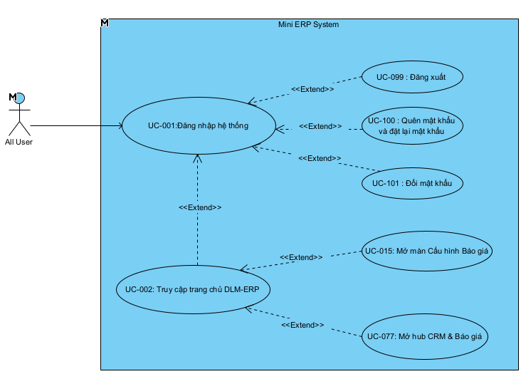
Figure 2 : Diagram 1 - Authentication & Navigation

b. Diagram 2 - Administration
Phân quyền & Vai trò
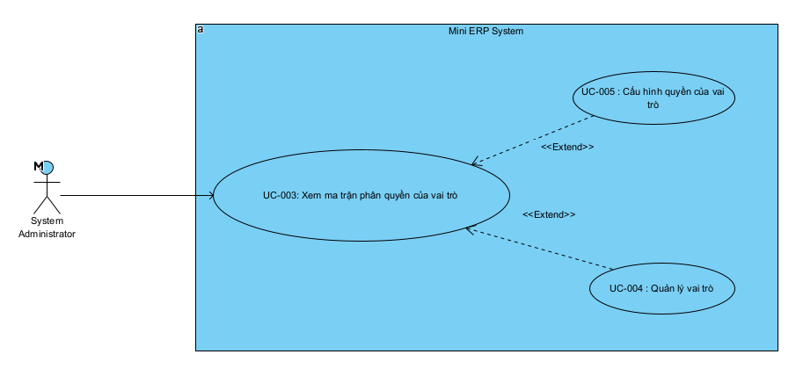
Figure 3 : Diagram 2 - Administration (Authorization & Roles)

Quản lý người dùng & Cấu hình
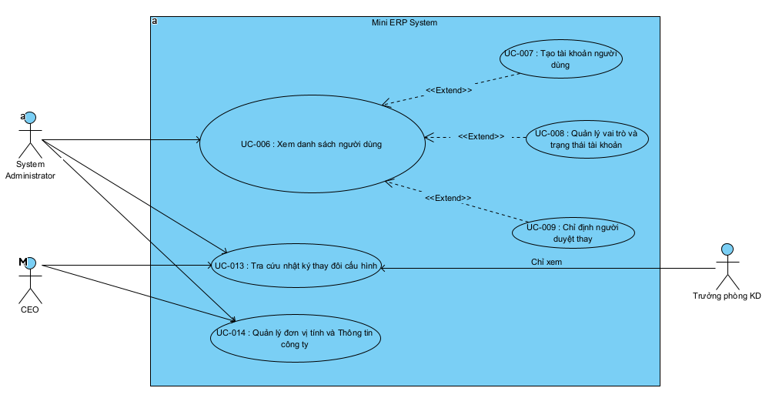

Figure 4 : Diagram 2 - Administration (User Management & Configuration)

c. Diagram 3 - Customer & RFQ
Khách hàng
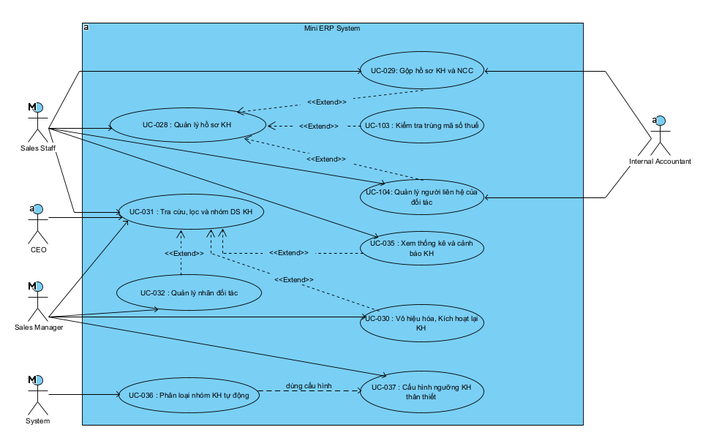
Figure 5 : Diagram 3 - Customer & RFQ (Customer)

RFQ : Tạo, Hủy và Lịch sử
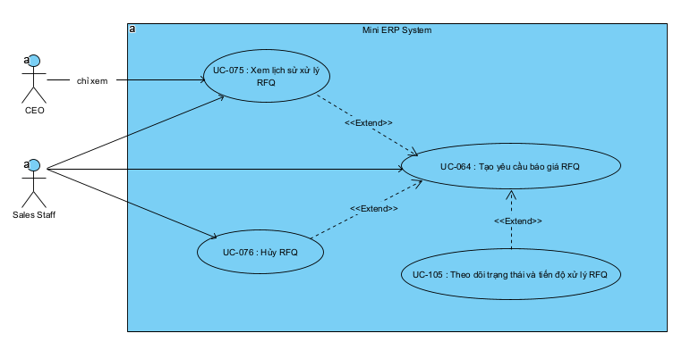

Figure 6 : Diagram 3 - Customer & RFQ (create, cancel and history of RFQ)

RFQ : Workspace xử lý kỹ thuật
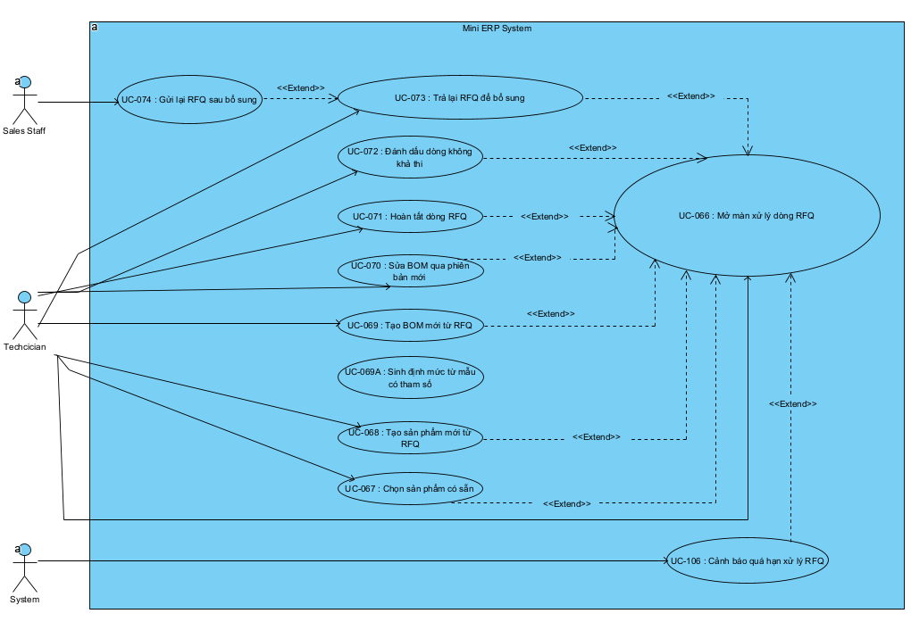

Figure 7 : Diagram 3 - Customer & RFQ (Workspace handle RFQ)

d. Diagram 4 - Product Engineering
Sản phẩm : Danh mục và vòng đời
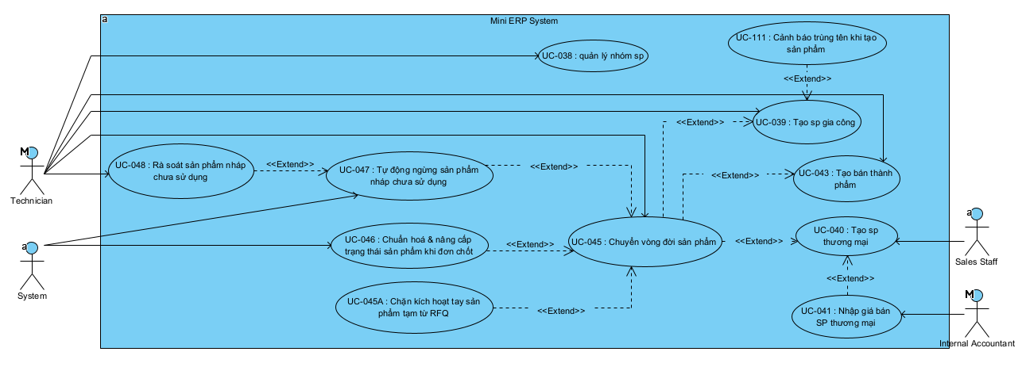
Figure 8 : Diagram 4 - Product Engineering (Product)

Bản vẽ kỹ thuật
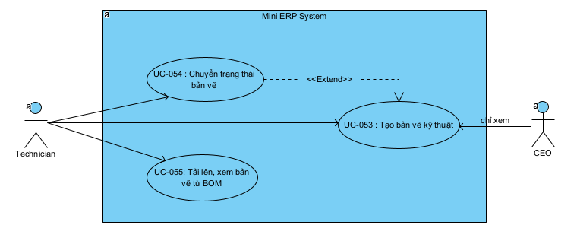
Figure 9 : Diagram 4 - Product Engineering (Technical Drawings)

BOM
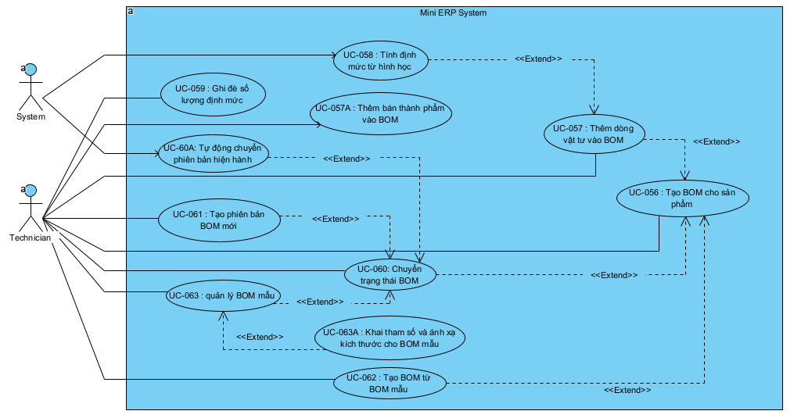
Figure 10 : Diagram 4 - Product Engineering (BOM)

e. Diagram 5 - Material Management
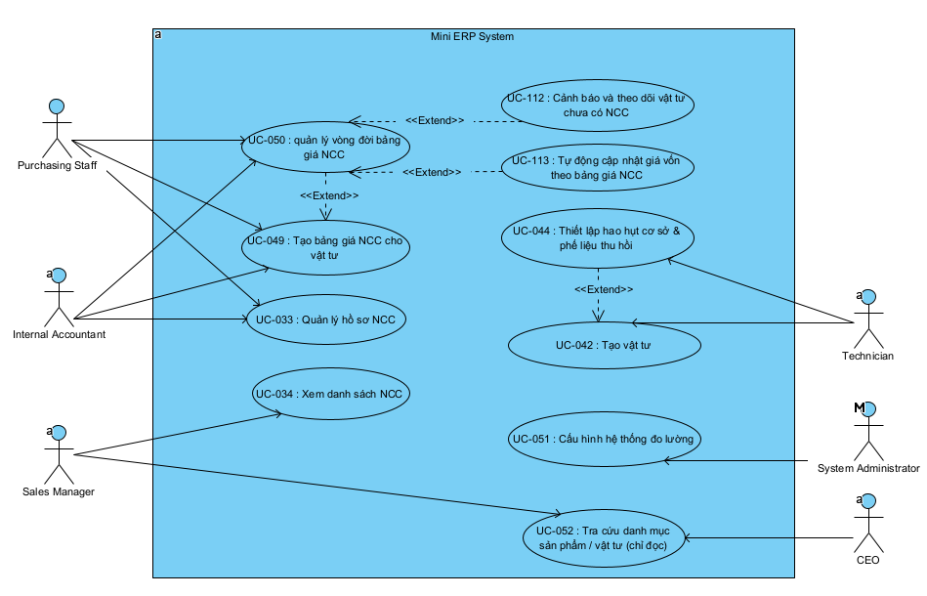
Figure 11 : Diagram 5 - Material Management

f. Diagram 6 - Quotation Management

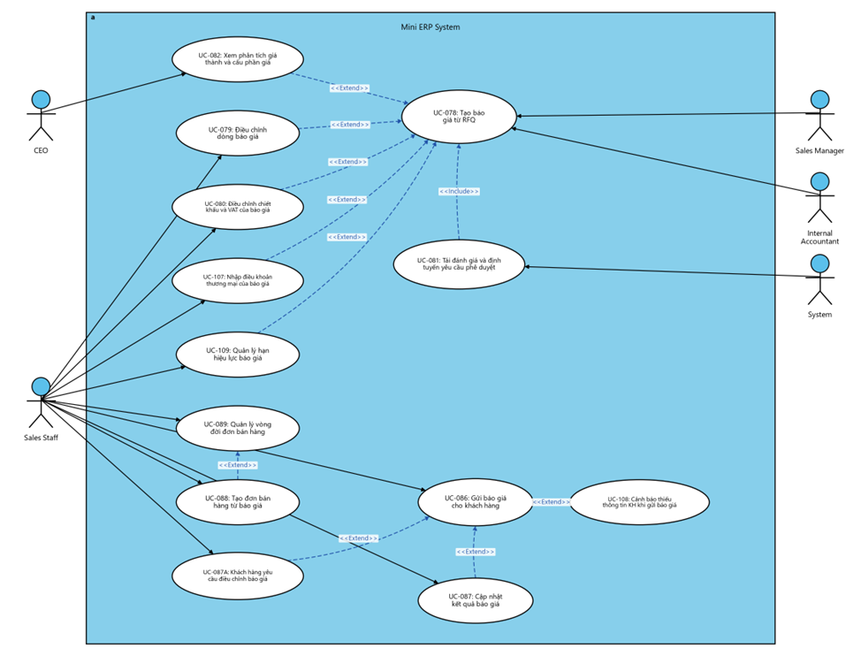
Figure 12 : Diagram 6 - Quotation Management

g. Diagram 7 - Pricing Rules & Approval Management
Tham số và quy tắc kỹ thuật

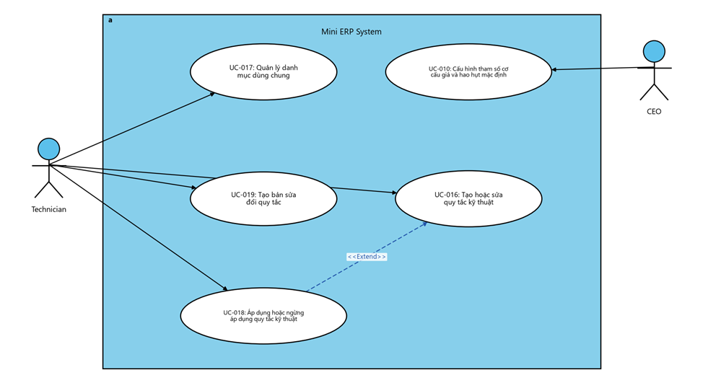

Figure 13 : Diagram 7 - Pricing Rules & Approval Management (Technical parameters and rules)

Cấu hình thương mại và phê duyệt
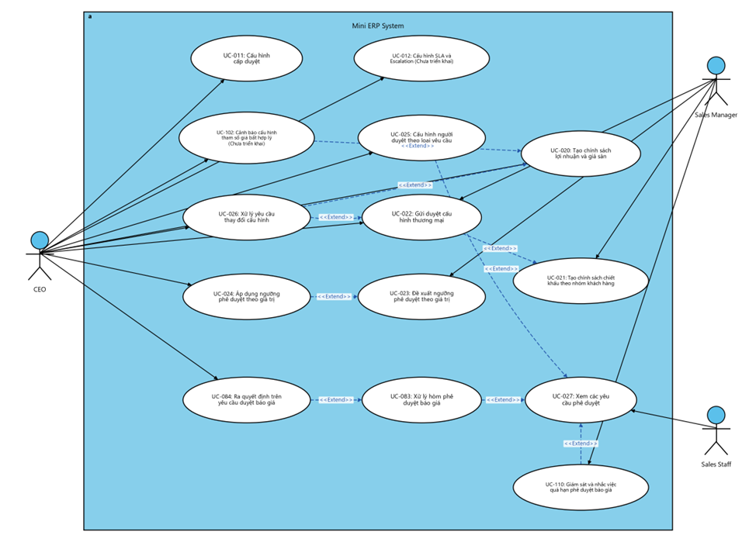
Figure 14 : Diagram 7 - Pricing Rules & Approval Management (Commercial configuration and approval)

h. Diagram 8 - Home Navigation & Approval Badge
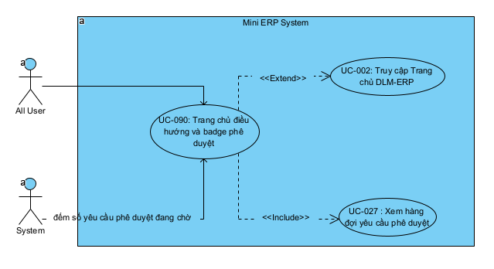
Figure 15 : Diagram 8 - Home Navigation & Approval Badge

i. Diagram 9 - Inventory & Production (Planned)

3.4 Use Case Index
UC-ID | Name | Type | Primary Actor | Description | BF-ID | Relationship
UC-001 | Đăng nhập hệ thống | UI | Mọi vai trò (System Administrator, CEO, Sales Manager, Sales Staff, Technician, Internal Accountant, Mua hàng) | Người dùng nhập email và mật khẩu để đăng nhập vào hệ thống. Sau khi xác thực đúng thông tin, hệ thống sẽ tải hồ sơ của người dùng đó lên. |  | —
UC-002 | Truy cập Trang chủ DLM-ERP | UI | Mọi vai trò (System Administrator, CEO, Sales Manager, Sales Staff, Technician, Internal Accountant, Mua hàng) | Người dùng bấm vào menu gốc của DLM-ERP. Hệ thống sẽ mở Trang chủ ở chế độ toàn màn hình. | BF-07 | «extend» UC-001
UC-003 | Xem ma trận phân quyền của vai trò | UI / Report | System Administrator | Quản trị viên mở mục Cấu hình rồi vào Phân quyền. Hệ thống hiển thị danh sách các vai trò, mỗi vai trò kèm theo số người dùng đang giữ vai trò đó và cho biết đây là vai trò có sẵn của hệ thống hay là vai trò do quản trị viên tự tạo. | BF-06 | —
UC-004 | Quản lý vai trò | UI / System-assisted | System Administrator | Quản trị viên bấm nút Tạo vai trò mới, sau đó nhập tên vai trò và mô tả. Hệ thống sẽ kiểm tra để đảm bảo tên không để trống và chưa từng được sử dụng. | BF-06 | —
UC-005 | Cấu hình quyền của vai trò | UI | System Administrator | Quản trị viên đang xem ma trận phân quyền của một vai trò thì tick hoặc bỏ tick các ô Tạo, Xem, Sửa, Xoá cho một chức năng nào đó. Hệ thống sẽ ghi nhận thay đổi quyền ngay lập tức và áp dụng cho toàn bộ người dùng thuộc vai trò đó. | BF-06 | «extend» UC-003
UC-006 | Xem danh sách người dùng | UI / Report | System Administrator | Quản trị viên mở mục Cấu hình rồi vào Quản lý người dùng. Hệ thống hiển thị danh sách toàn bộ tài khoản nội bộ, kể cả các tài khoản đã bị khoá, mỗi dòng gồm họ tên, tên đăng nhập, vai trò, lần đăng nhập gần nhất và người duyệt thay nếu có. | BF-06 | —
UC-007 | Tạo tài khoản người dùng | UI / System-assisted | System Administrator | Quản trị viên bấm nút Tạo người dùng ở màn Quản lý người dùng, nhập họ tên, email đăng nhập và chọn một hoặc nhiều vai trò cho người dùng đó. Hệ thống sẽ kiểm tra các trường bắt buộc và đảm bảo email chưa được dùng cho tài khoản khác. | BF-06 | —
UC-008 | Quản lý vai trò và trạng thái tài khoản người dùng | UI | System Administrator | Quản trị viên chọn một người dùng rồi chọn lại toàn bộ tập vai trò mới cho người đó, có thể chọn nhiều vai trò cùng lúc. Hệ thống sẽ thay thế hoàn toàn các vai trò cũ bằng tập vai trò mới thay vì cộng dồn, đồng thời tự động cập nhật lại các quyền thao tác đặc biệt theo vai trò mới. | BF-06 | —
UC-009 | Chỉ định người duyệt thay | UI | System Administrator | Quản trị viên chọn một người dùng rồi chọn thêm một người khác làm người duyệt thay cho họ. Hệ thống ghi nhận thông tin này và hiển thị lại trên danh sách người dùng. | BF-04, BF-06 | «extend» UC-006
UC-010 | Cấu hình tham số cơ cấu giá và hao hụt mặc định | UI / System-assisted | Giám đốc (CEO) | Người dùng mở mục Cấu hình rồi vào Cấu hình Báo giá, ở đó có thể sửa VAT mặc định và mức làm tròn giá bán, đồng thời xem và cấu hình các quy tắc hao hụt theo nhóm vật tư hoặc theo từng vật tư cụ thể trong tab riêng của quy tắc hao hụt và thu hồi. | BF-06 | —
UC-011 | Cấu hình cấp duyệt | UI / System-assisted | Giám đốc (CEO) | Người dùng mở tab Ma trận phê duyệt trong màn Cấu hình Báo giá. Ở đó người dùng tự tạo từng dòng ngưỡng giá trị, mỗi dòng gồm ngưỡng tiền, cấp duyệt tương ứng và người duyệt cụ thể nếu có, hệ thống tự suy ra khoảng tiền của mỗi dòng từ ngưỡng kế tiếp nên không cần nhập giá trị đến, và số lượng dòng không bị giới hạn cố định như trước. | BF-06 | —
UC-012 | Cấu hình SLA và Escalation | Planned | Giám đốc (CEO) | Hệ thống hiện chưa có khái niệm thời hạn xử lý theo giờ hay hành vi tự động khi quá hạn. Khi phát sinh một yêu cầu cần xử lý, hệ thống chỉ gửi ngay một nhắc việc cho người phụ trách, chưa có cơ chế SLA hay leo thang tự động như mô tả ban đầu. | BF-06 | —
UC-013 | Tra cứu nhật ký thay đổi cấu hình | Planned | Giám đốc (CEO), Quản trị hệ thống | Hệ thống vẫn ghi lại lịch sử thay đổi VAT và mức làm tròn giá bán vào nhật ký nội bộ, nhưng hiện chưa có màn hình nào trong Cấu hình Báo giá cho phép người dùng tra cứu trực tiếp nhật ký này. | BF-06 | —
UC-014 | Quản lý đơn vị tính và thông tin công ty | UI / System-assisted | Giám đốc (CEO) | Người dùng mở mục Cấu hình rồi vào Đơn vị tính để tạo và sửa các nhóm đơn vị tính cùng các đơn vị bên trong từng nhóm. Thông tin công ty như tên, địa chỉ, mã số thuế và logo được quản lý qua màn Công ty gốc của Odoo, nằm ngoài mục Cấu hình DLM. Tiền tệ của công ty luôn được hệ thống tự động đặt lại về Việt Nam Đồng, không nên chỉnh tay. | BF-06 | —
UC-015 | Mở màn Cấu hình Báo giá | UI | Kỹ thuật viên | Người dùng mở mục Cấu hình rồi vào Cấu hình Báo giá. Hệ thống nạp sẵn các dữ liệu ban đầu gồm quyền sửa của từng nhóm cấu hình theo vai trò hiện tại như quy tắc kỹ thuật, chi phí chung, lợi nhuận, chiết khấu, ma trận phê duyệt, phê duyệt theo loại yêu cầu và danh mục dùng chung, cùng các danh mục để người dùng lựa chọn như nhóm sản phẩm, sản phẩm, công đoạn, mức phức tạp và danh sách người duyệt hợp lệ. | BF-07 | «extend» UC-002
UC-016 | Tạo hoặc sửa quy tắc kỹ thuật | UI | Kỹ thuật viên | Người dùng tạo một quy tắc mới bằng cách chọn đối tượng áp dụng là một nhóm vật tư hoặc một vật tư cụ thể, nhập tỷ lệ hao hụt, bật tắt việc thu hồi phế liệu kèm tỷ lệ thu hồi, và nhập khoảng thời gian hiệu lực. Sau khi lưu, quy tắc sẽ ở trạng thái Nháp và chờ được áp dụng. | BF-06 | —
UC-017 | Quản lý danh mục dùng chung | UI | Kỹ thuật viên | Người dùng mở tab Dữ liệu gốc trong màn Cấu hình Báo giá và thêm một công đoạn mới bằng cách nhập mã và tên công đoạn. | BF-06 | —
UC-018 | Áp dụng hoặc ngừng áp dụng quy tắc kỹ thuật | UI | Kỹ thuật viên | Người dùng mở một quy tắc đang ở trạng thái Nháp và bấm Áp dụng. Hệ thống sẽ tìm quy tắc đang áp dụng của cùng đối tượng và tự động đóng hiệu lực quy tắc cũ, đặt ngày kết thúc là ngày liền trước ngày bắt đầu của quy tắc mới. | BF-06 | «extend» UC-016
UC-019 | Tạo bản sửa đổi quy tắc | UI | Kỹ thuật viên | Người dùng mở một quy tắc đang áp dụng và bấm Tạo bản sửa đổi. Hệ thống sao chép quy tắc đó thành một bản mới ở trạng thái Nháp, với ngày bắt đầu hiệu lực là ngày hôm nay. | BF-06 | —
UC-020 | Tạo chính sách lợi nhuận và giá sàn | UI | Giám đốc (CEO) | Giám đốc mở tab Lợi nhuận trong màn Cấu hình Báo giá, nhập tỷ lệ lợi nhuận mục tiêu, tỷ lệ lợi nhuận tối thiểu và khoảng thời gian hiệu lực. Sau khi lưu, chính sách sẽ ở trạng thái Nháp. | BF-06 | —
UC-021 | Tạo chính sách chiết khấu theo nhóm khách hàng | UI | Trưởng phòng Kinh doanh | Trưởng phòng Kinh doanh mở tab Chiết khấu trong màn Cấu hình Báo giá, chọn nhóm khách hàng rồi nhập tỷ lệ chiết khấu mặc định, tỷ lệ chiết khấu tối đa và khoảng thời gian hiệu lực. Sau khi lưu, chính sách sẽ ở trạng thái Nháp. | BF-06 | «include» UC-022
UC-022 | Gửi duyệt cấu hình thương mại | UI / System-assisted | Giám đốc, Trưởng phòng Kinh doanh | Người dùng mở một chính sách thương mại và bấm Gửi duyệt. Hệ thống sẽ kiểm tra trạng thái hiện tại của chính sách và lý do thay đổi trước khi gửi đi. | BF-06 | «include» UC-025
UC-023 | Đề xuất ngưỡng phê duyệt báo giá theo giá trị | UI / System-assisted | Trưởng phòng Kinh doanh | Trưởng phòng Kinh doanh tạo một dòng mới trong ma trận phê duyệt, mặc định ở trạng thái Nháp, nhập ngưỡng giá trị, cấp duyệt, người duyệt cụ thể nếu có và lý do thay đổi, sau đó bấm Gửi duyệt. | BF-06 | «extend» UC-011
UC-024 | Áp dụng ngưỡng phê duyệt báo giá theo giá trị | UI / System-assisted | Giám đốc | Giám đốc mở một dòng ma trận đang ở trạng thái Nháp và bấm Áp dụng. Hệ thống sẽ đóng hiệu lực dòng đang áp dụng có cùng ngưỡng và kích hoạt dòng mới. | BF-06 | «extend» UC-023
UC-025 | Cấu hình người duyệt theo loại yêu cầu | UI | Giám đốc (CEO) | Giám đốc mở tab Phê duyệt trong màn Cấu hình Báo giá, chọn loại yêu cầu cần cấu hình, chẳng hạn cấu hình lợi nhuận mới hoặc thay đổi ma trận phê duyệt, rồi chọn vai trò hoặc người duyệt cụ thể được phép xử lý loại yêu cầu đó. | BF-04, BF-06 | —
UC-026 | Xử lý yêu cầu thay đổi cấu hình | UI | Giám đốc (CEO) | Người duyệt mở một yêu cầu từ nhắc việc hoặc từ danh sách yêu cầu, xem giá trị cũ và giá trị mới, mức độ tác động cùng lý do thay đổi, rồi bấm Phê duyệt. | BF-06 | «extend» UC-022; «extend» UC-027
UC-027 | Xem các yêu cầu phê duyệt | UI / Report | Giám đốc (CEO) | Người duyệt mở danh sách yêu cầu phê duyệt hoặc mở từ nhắc việc. Hệ thống hiển thị các yêu cầu theo loại và trạng thái, mặc định lọc ra những yêu cầu đang chờ duyệt. | BF-04 | —
UC-028 | Quản lý hồ sơ khách hàng | UI | Nhân viên Kinh doanh (BA/Sales) | Người dùng mở menu Khách hàng và bấm Tạo, hệ thống sẽ đặt sẵn loại khách hàng mặc định là Doanh nghiệp. Người dùng nhập tên khách hàng là bắt buộc, chọn loại khách hàng là Cá nhân, Doanh nghiệp hoặc Đại lý, nhập điện thoại, di động, email, mã số thuế, địa chỉ và có thể gắn thêm nhãn nếu cần. | BF-01 | —
UC-029 | Gộp hồ sơ khách hàng và nhà cung cấp | UI | Nhân viên Kinh doanh (BA/Sales) hoặc Kế toán nội bộ (tuỳ đang tạo khách hàng hay tạo NCC) | Trên form tạo mới, người dùng gõ tên vào ô hỏi liệu đối tác này đã là nhà cung cấp hay đã là khách hàng chưa, rồi chọn tên đối tác cần gộp. Ô tìm kiếm chỉ hiển thị các đối tác đang hoạt động thuộc đúng vai trò đối lập và không giới hạn theo phạm vi dữ liệu của người dùng đang thao tác. | BF-08 | «extend» UC-028
UC-030 | Ngừng hoặc khôi phục khách hàng | UI | Trưởng phòng Kinh doanh | Người dùng mở hồ sơ khách hàng và thấy nút Vô hiệu hoá khách hàng ở đầu trang, nút này chỉ hiển thị cho Trưởng phòng Kinh doanh hoặc Quản trị hệ thống. Kế toán nội bộ có thể vô hiệu hoá đối tác đang giữ cả hai vai trò khách hàng và nhà cung cấp thông qua nghiệp vụ khác, nhưng không thấy nút này trên form khách hàng. | BF-08 | «extend» UC-028
UC-031 | Tra cứu, lọc và nhóm danh sách khách hàng | UI-Report | Nhân viên Kinh doanh (BA/Sales) | Người dùng mở menu Khách hàng ở chế độ danh sách, chế độ kanban hoặc mở trực tiếp một hồ sơ, sau đó gõ từ khoá vào các ô tìm kiếm riêng như tên, mã khách hàng, điện thoại, email, mã số thuế hoặc nhãn. | BF-01 | —
UC-032 | Quản lý nhãn đối tác | UI | Trưởng phòng Kinh doanh | Người dùng mở hồ sơ đối tác và vào trường Nhãn, có thể chọn một nhãn có sẵn hoặc gõ tên mới để tạo nhanh một nhãn. | BF-01 | «extend» UC-031
UC-033 | Quản lý hồ sơ nhà cung cấp | UI | Kế toán nội bộ | Kế toán mở menu Nhà cung cấp và Thầu phụ, bấm Tạo rồi nhập tên là bắt buộc, cùng điện thoại, di động, email, website, mã số thuế và địa chỉ. | BF-08 | —
UC-034 | Xem danh sách nhà cung cấp ở chế độ chỉ đọc | UI-Report | Trưởng phòng Kinh doanh | Trưởng phòng Kinh doanh mở menu Nhà cung cấp và Thầu phụ riêng dành cho vai trò này, tách biệt với menu cùng tên bên phía Kế toán. Giao diện ở đây ẩn toàn bộ các nút Tạo, Sửa và Xoá. | BF-08 | —
UC-035 | Xem thống kê và cảnh báo trên hồ sơ khách hàng | UI-Report | Nhân viên Kinh doanh (BA/Sales) | Người dùng mở hồ sơ khách hàng. Hệ thống hiển thị các chỉ số như tổng số báo giá của khách, tỷ lệ thắng tính trên số báo giá được chấp nhận hoặc lên đơn so với tổng số báo giá đã có kết quả, số báo giá chưa đóng còn ở Nháp, Đã duyệt hoặc Đã gửi, cùng số báo giá và tổng giá trị báo giá trong bảy ngày gần nhất. | BF-07 | «extend» UC-031
UC-036 | Phân loại nhóm khách hàng tự động | System | System | Khi một báo giá của khách hàng thay đổi trạng thái, hệ thống sẽ tự động tính lại nhóm khách hàng bằng cách xét toàn bộ báo giá của khách hàng đó trên toàn hệ thống và lọc ra những báo giá đã thắng, tức là khách đã đồng ý hoặc đã lên đơn. | BF-06 | —
UC-037 | Cấu hình ngưỡng khách thân thiết | UI | CEO | Người dùng mở màn Cấu hình Báo giá, chọn tab Lợi nhuận và Chiết khấu. Trong khối Phân loại khách hàng tự động, hệ thống hiển thị ngưỡng khách thân thiết hiện tại. Nếu người dùng không phải là CEO hoặc Quản trị hệ thống thì ô nhập sẽ bị khoá, chỉ xem được. | BF-06 | —
UC-038 | Quản lý nhóm sản phẩm | UI / System-assisted | Technician | Người dùng mở mục Sản phẩm và Vật tư rồi vào Nhóm sản phẩm, bấm Tạo, nhập tên nhóm và chọn nhóm cha. Nhánh của nhóm là Thành phẩm, Vật tư hay Khác được hệ thống tự suy ra theo vị trí của nhóm trong cây so với hai nhóm gốc, không cần chọn tay và không bị chặn nếu chọn nhóm cha ngoài hai nhánh chuẩn. Hệ thống chỉ chặn khi một nhóm đã có sản phẩm bị kéo sang nhánh khác không khớp loại sản phẩm. | BF-02 | —
UC-039 | Tạo sản phẩm gia công | UI | Technician | Kỹ thuật viên mở mục Sản phẩm và Vật tư rồi vào Sản phẩm, bấm Tạo, chọn loại sản phẩm là Sản phẩm gia công, chọn nhóm thuộc nhánh Thành phẩm, nhập tên, đơn vị tính và có thể nhập thêm mã sản phẩm nếu muốn. | BF-02 | —
UC-040 | Tạo sản phẩm thương mại | UI | Sales Staff | Nhân viên Kinh doanh mở mục Sản phẩm và Vật tư rồi vào Sản phẩm thương mại, bấm Tạo, chọn loại sản phẩm là Sản phẩm thương mại, nhập tên, mã, nhóm thuộc nhánh Thành phẩm và đơn vị tính. | BF-02 | —
UC-041 | Nhập giá bán sản phẩm thương mại | UI | Nhân viên kinh doanh | Nhân viên Kinh doanh mở mục Sản phẩm và Vật tư rồi vào Bảng giá, chọn Bảng giá sản phẩm thương mại, sau đó nhập hoặc sửa giá bán cho từng sản phẩm. | BF-02 | «extend» UC-040
UC-042 | Tạo vật tư | UI | Technician | Kỹ thuật viên mở mục Sản phẩm và Vật tư rồi vào Vật tư, bấm Tạo, chọn loại là Vật tư, chọn nhóm thuộc nhánh Vật tư, nhập tên, mã và đơn vị tính. | BF-02 | —
UC-043 | Tạo bán thành phẩm | UI | Technician | Kỹ thuật viên tạo một bản ghi mới với loại là Bán thành phẩm, nhóm thuộc nhánh Vật tư, rồi lưu lại. | BF-02 | «include» UC-038
UC-044 | Thiết lập hao hụt cơ sở và phế liệu thu hồi | UI | Technician | Người dùng mở hồ sơ vật tư và nhập tỷ lệ hao hụt cơ sở theo phần trăm. Ngay khi vừa chọn nhóm sản phẩm cho vật tư, hệ thống sẽ tự gợi ý sẵn tỷ lệ hao hụt và thu hồi mặc định theo cấu hình của nhóm đó nếu có, và người dùng vẫn có thể sửa tay lại. | BF-02 | «extend» UC-042
UC-045 | Chuyển vòng đời sản phẩm | UI / System-assisted | Technician | Người dùng mở một sản phẩm đang ở trạng thái Nháp và bấm Kích hoạt. Hệ thống sẽ kiểm tra vai trò của người thực hiện và kiểm tra điều kiện về giá nếu là sản phẩm thương mại. | BF-02 | «extend» UC-039
UC-045A | Chặn kích hoạt tay sản phẩm tạm từ RFQ | System | System | Kỹ thuật viên bấm Kích hoạt trên một sản phẩm đang được đánh dấu là dữ liệu tạm từ RFQ. Hệ thống sẽ kiểm tra cờ đánh dấu này trước khi cho phép thao tác kích hoạt diễn ra. | BF-02 | «extend» UC-045
UC-046 | Chuẩn hoá và nâng cấp trạng thái sản phẩm khi đơn chốt | System | System | Hệ thống lấy ra các sản phẩm trên dòng đơn hàng còn ở vòng đời Nháp và tiến hành chuẩn hoá, gồm sinh mã sản phẩm chính thức theo dãy số nếu sản phẩm gia công chưa có mã, và chuẩn hoá lại tên bằng cách bỏ khoảng trắng thừa. | BF-09 | «extend» UC-045
UC-047 | Tự động ngừng sản phẩm nháp chưa sử dụng | System (JOB) | System | Một tác vụ nền chạy theo lịch định kỳ hằng ngày để tìm các sản phẩm thoả toàn bộ điều kiện cần ngừng sử dụng, ví dụ đang ở trạng thái Nháp và chưa từng được dùng trong đơn hàng nào trong một thời gian dài. | BF-02 | «extend» UC-045
UC-048 | Rà soát sản phẩm nháp chưa sử dụng | UI | Technician | Kỹ thuật viên mở menu Nháp chưa sử dụng để rà soát thủ công, hệ thống sẽ chạy ngay một đợt tìm kiếm mà không cần chờ lịch chạy nền, rồi hiển thị danh sách sản phẩm gia công hoặc bán thành phẩm đang ở Nháp và chưa được dùng trong đơn bán nào, không lọc theo độ tuổi như tác vụ nền tự động. | BF-02 | «extend» UC-047
UC-049 | Tạo bảng giá nhà cung cấp cho vật tư | UI | Mua hàng | Nhân viên Mua hàng mở mục Sản phẩm và Vật tư rồi vào Bảng giá, chọn Bảng giá vật tư, bấm Tạo, chọn vật tư và chọn nhà cung cấp, chỉ hiển thị các đối tác có vai trò nhà cung cấp hoặc cả hai, rồi nhập giá, ngày bắt đầu là bắt buộc và ngày kết thúc nếu muốn. | BF-08 | «include» UC-033
UC-050 | Quản lý vòng đời bảng giá nhà cung cấp | UI-System-assisted | Mua hàng | Nhân viên Mua hàng mở một bảng giá đang ở trạng thái Nháp và bấm Duyệt giá. Hệ thống sẽ chuyển trạng thái duyệt sang Đã duyệt. | BF-08 | «extend» UC-049
UC-051 | Cấu hình hệ thống đo lường | UI | System Administrator | Người dùng mở mục Sản phẩm và Vật tư rồi vào Đo lường, chọn Loại đo lường và tạo một loại đại lượng đo như khối lượng, diện tích, chu vi, thể tích hoặc chiều dài, đồng thời chọn đơn vị tính chuẩn mà công thức tính sẽ trả về, ví dụ kilôgam cho khối lượng hoặc mét vuông cho diện tích. | BF-02 | —
UC-052 | Tra cứu danh mục sản phẩm và vật tư | UI / Report | CEO | CEO hoặc Trưởng phòng Kinh doanh mở mục Sản phẩm và Vật tư rồi vào Sản phẩm hoặc Vật tư, đây là màn dành riêng cho hai vai trò này và chỉ có quyền xem, dùng để tra cứu danh mục và giá tham khảo. | BF-02 | —
UC-053 | Tạo bản vẽ kỹ thuật | UI | Technician | Kỹ thuật viên mở mục Kỹ thuật rồi vào Bản vẽ kỹ thuật, bấm Tạo, chọn sản phẩm, có thể là sản phẩm ở Nháp hoặc Đã duyệt, rồi nhập tên bản vẽ và số phiên bản. | BF-02 | —
UC-054 | Chuyển trạng thái bản vẽ kỹ thuật | UI / System-assisted | Technician | Kỹ thuật viên mở một bản vẽ đang ở Nháp và bấm Xác nhận. Hệ thống sẽ kiểm tra xem bản vẽ đó đã có tệp đính kèm hay chưa. | BF-02 | «extend» UC-053
UC-055 | Tải lên và xem bản vẽ từ màn định mức | UI / System-assisted | Technician | Kỹ thuật viên mở một định mức, hệ thống sẽ tự động trỏ tới tệp của bản vẽ đã xác nhận và có phiên bản mới nhất của sản phẩm đó, nếu chưa có bản đã xác nhận nào thì lấy bản vẽ mới nhất bất kể trạng thái. Kỹ thuật viên bấm Xem bản vẽ, hệ thống sẽ mở tệp ngay trong một tab mới mà không cần rời khỏi màn định mức. | BF-02 | «include» UC-053
UC-056 | Tạo định mức cho sản phẩm | UI | Technician | Kỹ thuật viên mở mục Kỹ thuật, vào Định mức sản phẩm hoặc bán thành phẩm rồi bấm Tạo, hoặc mở form sản phẩm và bấm nút Tạo định mức. Người dùng chọn sản phẩm, nhập số lượng đầu ra với mặc định là một, và số phiên bản, hệ thống sẽ tự gợi ý phiên bản kế tiếp. | BF-02 | «include» UC-039
UC-057 | Thêm dòng vật tư vào định mức | UI / System-assisted | Technician | Người dùng chọn một vật tư, giới hạn trong loại Vật tư hoặc Bán thành phẩm. Đơn vị tính và kiểu tính định mức của dòng sẽ tự lấy theo vật tư đó, hệ thống tự hiện đúng ô kích thước cần nhập tuỳ vật tư tính theo kiểu cắt đoạn hay kiểu tấm. Những vật tư tính theo đơn vị đếm hoặc định lượng như ốc vít, sơn, que hàn sẽ ẩn hết các ô kích thước, chỉ còn ô Số lượng để nhập tay. | BF-02 | «include» UC-056
UC-057A | Thêm bán thành phẩm vào định mức | UI / System-assisted | Technician | Trên một định mức đang ở Nháp, kỹ thuật viên bấm Thêm bán thành phẩm, nhập tên, chọn nhóm thuộc nhánh Vật tư, nhập số lượng và chọn tạo trống hoặc chép từ một bán thành phẩm tương tự. Hệ thống sẽ kiểm tra tên trùng, nếu trùng hệt thì chặn lại còn gần giống thì yêu cầu xác nhận, sau đó tạo bán thành phẩm cùng định mức con ở trạng thái Nháp, thêm một dòng vào định mức cha và mở ngay định mức con để nhập vật tư. Tính năng này chỉ dùng được khi định mức cha còn ở Nháp. | BF-02 | «extend» UC-057; «include» UC-043
UC-058 | Tự tính định mức vật tư từ kích thước hình học | System | System | Hệ thống tự tính định mức theo hai kiểu tính của vật tư là cắt đoạn và tấm, kết hợp với nhóm đơn vị tính của vật tư đang chọn. Vật tư kiểu cắt đoạn được quy ra số cây bằng chiều dài đoạn nhân số đoạn rồi chia cho chiều dài một cây, hoặc quy ra mét hay ra kilôgam tuỳ vật tư đó bán theo đơn vị nào. Vật tư kiểu tấm được quy ra số tấm, ra mét vuông, hoặc ra kilôgam bằng diện tích nhân độ dày nhân khối lượng riêng của vật tư. Kích thước được nhập bằng milimét và tự quy đổi sang mét. Với vật tư tính theo kiểu đếm hoặc định lượng, hệ thống không tự tính được mà kỹ thuật viên phải nhập thẳng số lượng. | BF-02 | —
UC-059 | Ghi đè số lượng định mức | UI | Technician | Khi kỹ thuật viên thấy kết quả tính theo công thức không phản ánh đúng hình dạng thực tế, chẳng hạn chi tiết phức tạp có phần cắt hoặc khoét thêm, kỹ thuật viên có thể bật tính năng ghi đè số lượng và nhập lý do ghi đè. | BF-02 | «extend» UC-058
UC-060 | Chuyển trạng thái định mức | UI / System-assisted | Technician | Kỹ thuật viên mở một định mức đã nhập đủ vật tư và bấm Xác nhận. Hệ thống sẽ kiểm tra định mức đang ở Nháp và có ít nhất một dòng vật tư. | BF-02 | «extend» UC-056
UC-060A | Tự động chuyển phiên bản hiện hành | System | System | Khi kỹ thuật viên xác nhận một định mức, hệ thống sẽ kiểm tra phạm vi sản phẩm và loại định mức của bản đó, sau đó tự động bỏ đánh dấu phiên bản hiện hành ở mọi định mức khác cùng phạm vi nếu có. | BF-02 | «extend» UC-060
UC-061 | Tạo phiên bản định mức mới | UI | Technician | Kỹ thuật viên mở một định mức và bấm Tạo phiên bản mới. Hệ thống sao chép toàn bộ định mức, kể cả mọi dòng vật tư, thành một bản ghi mới với số phiên bản tăng thêm một so với phiên bản lớn nhất hiện có, ở trạng thái Nháp. | BF-02 | «extend» UC-060
UC-062 | Tạo định mức từ mẫu | UI / System-assisted | Technician | Kỹ thuật viên mở một định mức đang Nháp và bấm Tạo từ mẫu. Hệ thống kiểm tra ba điều kiện tiên quyết rồi mở hộp thoại để chọn một định mức mẫu, danh sách chỉ hiện những mẫu đúng nhóm sản phẩm và không ở trạng thái Lưu trữ. | BF-02 | «extend» UC-056
UC-063 | Quản lý định mức mẫu | UI / System-assisted | Technician | Kỹ thuật viên mở một định mức đã hoàn thiện và bấm Lấy định mức này làm mẫu cho nhóm. Hệ thống kiểm tra sản phẩm đã có nhóm chưa và định mức có ít nhất một dòng vật tư hay chưa. | BF-02 | «extend» UC-060
UC-063A | Khai tham số và ánh xạ kích thước cho định mức mẫu | UI | Kỹ thuật viên | Trên form định mức mẫu, kỹ thuật viên khai các tham số cấp sản phẩm như mã, tên, vai trò kích thước, giá trị mặc định và miền giá trị nhỏ nhất lớn nhất ở tab Tham số. Với mỗi dòng vật tư mẫu, kỹ thuật viên khai cách tính giá trị bằng hệ số nhân tham số cộng thêm một lượng, gán vào một ô kích thước cụ thể. | BF-02 | «extend» UC-063
UC-064 | Tạo yêu cầu báo giá | UI | Sales Staff | Nhân viên Kinh doanh mở mục CRM và Báo giá rồi bấm Tạo RFQ. Hệ thống mở form tạo RFQ, tự sinh mã yêu cầu theo dạng RFQ cùng dãy số và đặt trạng thái là Mới. | BF-01 | «include» UC-028
UC-065 | Hệ thống tự động ghi nhận tiếp nhận RFQ | System | System | Khi kỹ thuật viên bấm Xử lý trên một dòng gia công của RFQ đang ở trạng thái Mới hoặc Đã bổ sung, hệ thống sẽ tự động ghi nhận người tiếp nhận là kỹ thuật viên hiện tại, ghi thời điểm tiếp nhận là lúc đó, chuyển trạng thái sang Đang xử lý và ghi lại nhật ký trao đổi. | BF-01 | —
UC-066 | Mở màn xử lý dòng RFQ | UI-System-assisted | Technician | Kỹ thuật viên bấm nút Xử lý trên một dòng gia công. Nếu RFQ đang ở Mới hoặc Đã bổ sung, hệ thống sẽ tự động tiếp nhận trước khi mở khu vực làm việc, còn nếu sau bước này RFQ vẫn không ở trạng thái đang xử lý hoặc đã xác nhận thì hệ thống sẽ chặn lại và báo lỗi. | BF-01 | —
UC-067 | Chọn sản phẩm có sẵn cho dòng RFQ | UI | Technician | Kỹ thuật viên tìm và chọn một sản phẩm trong danh sách sản phẩm hợp lệ, được lọc theo nhóm sản phẩm của dòng RFQ nếu có, bao gồm cả sản phẩm gia công lẫn bán thành phẩm và không lọc theo trạng thái vòng đời nên cả sản phẩm đang Nháp cũng chọn được. Sau đó kỹ thuật viên bấm Tiếp tục để sang bước chọn định mức. | BF-01 | —
UC-068 | Tạo sản phẩm mới từ màn xử lý RFQ | UI | Technician | Tên sản phẩm mới được điền sẵn theo mô tả mà bên Kinh doanh đã nhập trong RFQ. Kỹ thuật viên có thể chỉnh lại tên nếu cần và bắt buộc phải chọn nhóm sản phẩm thuộc nhánh Thành phẩm. | BF-01, BF-02 | —
UC-069 | Tạo định mức mới từ màn xử lý RFQ | UI | Technician | Kỹ thuật viên bấm Tạo định mức mới. Hệ thống tạo một định mức loại báo giá ở trạng thái Nháp, mang số phiên bản kế tiếp của sản phẩm đó và được đánh dấu là dữ liệu tạm gắn với dòng RFQ này. | BF-01, BF-02 | —
UC-069A | Sinh định mức từ mẫu có tham số | UI / System-assisted | Kỹ thuật viên | Khi nhóm sản phẩm của dòng RFQ có sẵn một định mức mẫu có tham số đã xác nhận hoặc đã khoá, màn xử lý RFQ sẽ hiện thêm khu vực sinh định mức từ mẫu. Kỹ thuật viên chỉ cần nhập các tham số cấp sản phẩm như dài, rộng, cao một lần, hệ thống sẽ kiểm tra các giá trị có nằm trong miền hợp lệ hay không rồi tự suy ra kích thước từng dòng vật tư theo công thức đã khai và tính định mức bằng công thức hình dạng, sau đó tạo ra một định mức gắn với dòng RFQ để kỹ thuật viên rà soát lại và hoàn tất. | BF-01, BF-02 | «extend» UC-069
UC-070 | Sửa định mức đã chọn qua phiên bản mới | UI | Technician | Kỹ thuật viên bấm Chỉnh sửa định mức cho RFQ này. Nếu định mức đang chọn đã ở trạng thái Đã xác nhận hoặc Đã khóa thì hệ thống sẽ không sửa trực tiếp mà tạo một phiên bản mới ở trạng thái Nháp, sao chép toàn bộ dòng vật tư từ bản gốc, đánh dấu là dữ liệu tạm gắn với dòng RFQ này và tự động chọn phiên bản mới này làm định mức đã chọn. | BF-01, BF-02 | «extend» UC-066
UC-071 | Hoàn tất dòng RFQ | UI-System-assisted | Technician | Ở bước xác nhận cuối cùng, kỹ thuật viên rà soát lại sản phẩm và định mức đã chọn cùng danh sách vật tư, sau đó bấm Hoàn tất dòng. | BF-01 | «include» UC-066
UC-072 | Đánh dấu dòng RFQ không khả thi | UI-System-assisted | Technician | Khi kỹ thuật viên xác định không thể sản xuất hoặc gia công theo yêu cầu, họ có thể tích chọn Không khả thi, mục này luôn hiển thị ở cuối mọi bước của khu vực xử lý, sau đó nhập lý do không khả thi là bắt buộc. | BF-01 | «extend» UC-066
UC-073 | Trả lại RFQ để bổ sung | UI | Technician | Khi kỹ thuật viên thấy thông tin khách hàng cung cấp chưa đủ để xử lý, họ bấm nút Gửi lại Sales để bổ sung, nút này nằm ở phần đầu form RFQ chứ không phải trên từng dòng, tức là trả lại áp dụng cho cả RFQ. Hệ thống mở hộp thoại để nhập lý do trả lại. | BF-01 | «extend» UC-066
UC-074 | Gửi lại RFQ sau bổ sung | UI | Sales Staff | Nhân viên Kinh doanh nhận được nhắc việc, mở RFQ và đọc lý do trả lại được hiển thị nổi bật trên form. Nhân viên Kinh doanh bổ sung những thông tin còn thiếu trên các dòng như mô tả sản phẩm, kích thước, yêu cầu, ảnh, tệp đính kèm hay số lượng. | BF-01 | «extend» UC-073
UC-075 | Xem lịch sử xử lý RFQ | UI-Report | Sales Staff | Người dùng bấm nút Lịch sử trên danh sách hoặc trên form RFQ. Hệ thống mở hộp thoại lịch sử ở chế độ chỉ đọc, dựng lại dòng thời gian từ nhật ký trao đổi của RFQ. | BF-01 | «extend» UC-064
UC-076 | Hủy RFQ | UI | Sales Staff | Người dùng mở RFQ và bấm Hủy RFQ. Hệ thống sẽ hiển thị hộp xác nhận hỏi lại người dùng có chắc chắn muốn hủy hay không. | BF-01 | «extend» UC-064
UC-077 | Mở trang điều hướng CRM và Báo giá | UI | Sales Staff | Người dùng mở mục CRM và Báo giá rồi vào Báo giá, hệ thống sẽ mở trang điều hướng gồm bốn thẻ là Tạo RFQ, Quản lý RFQ, Danh sách báo giá và Đơn bán hàng. | BF-07 | «extend» UC-002
UC-078 | Tạo báo giá từ RFQ | UI-System-assisted | Sales Staff | Nhân viên Kinh doanh mở một RFQ đã xử lý xong và bấm Tạo báo giá. Hệ thống kiểm tra toàn bộ điều kiện tiên quyết trong cùng một giao dịch, hễ có lỗi ở bất kỳ đâu thì sẽ không tạo gì cả, để tránh để lại báo giá dở dang hoặc làm RFQ chuyển sai trạng thái. | BF-03 | «include» UC-071
UC-079 | Điều chỉnh dòng báo giá | UI-System-assisted | Sales Staff | Nhân viên Kinh doanh mở tab Chi tiết báo giá của một báo giá đang Nháp, sau đó sửa số lượng hoặc đơn giá của một dòng, hoặc thêm và xóa dòng. | BF-03 | «extend» UC-078
UC-080 | Điều chỉnh chiết khấu và VAT của báo giá | UI-System-assisted | Sales Staff | Nhân viên Kinh doanh nhập tỷ lệ chiết khấu và tỷ lệ VAT ở phần đầu báo giá. Hệ thống sẽ tính lại toàn bộ chuỗi số tiền, từ tổng trước chiết khấu đến tiền chiết khấu, tổng trước VAT, tiền VAT và cuối cùng là tổng thanh toán. | BF-03 | «extend» UC-078; «include» UC-081
UC-081 | Tái đánh giá và định tuyến yêu cầu phê duyệt báo giá | System | System | Khi báo giá vừa được tạo, hoặc khi một trong các dữ liệu ảnh hưởng đến giá thay đổi như dòng báo giá, chiết khấu hay khách hàng, hệ thống sẽ tự động đánh giá lại báo giá đó, lấy khung chiết khấu mặc định và tối đa đang áp dụng cho nhóm khách hàng tại thời điểm lập báo giá để xác định xem có cần phê duyệt hay không. | BF-04, BF-06 | —
UC-082 | Xem phân tích giá thành và cấu phần giá | UI-Report | CEO | Người dùng mở một báo giá rồi chuyển sang tab Phân tích giá thành. Hệ thống hiển thị nhóm Giá thành và lợi nhuận gồm tổng giá thành, tỷ lệ lợi nhuận mục tiêu đã chốt tại thời điểm tạo báo giá, tỷ lệ lợi nhuận thực tế theo giá bán hiện hành, tổng giá sàn và cờ báo khi giá bán dưới giá sàn. | BF-03 | «extend» UC-078
UC-083 | Xử lý hòm phê duyệt báo giá | UI-System-assisted | CEO | Người duyệt mở menu Phê duyệt báo giá. Hệ thống mở danh sách yêu cầu phê duyệt loại báo giá vượt ngưỡng giá trị, mặc định lọc những yêu cầu đang chờ duyệt, mỗi dòng hiển thị số ngày chờ, khách hàng, tổng thanh toán, cấp duyệt, tóm tắt rủi ro như vượt trần chiết khấu hoặc dưới giá sàn, và người gửi yêu cầu. | BF-04 | «extend» UC-027
UC-084 | Ra quyết định trên yêu cầu duyệt báo giá | UI-System-assisted | CEO | Người duyệt bấm Phê duyệt trên form báo giá hoặc trên yêu cầu phê duyệt. Hệ thống kiểm tra yêu cầu còn tồn tại và đang chờ duyệt, đồng thời kiểm tra người duyệt có đúng quyền ở cấp mà yêu cầu này cần hay không. | BF-04 | «extend» UC-083
UC-085 | Duyệt nội bộ báo giá | System (bảo vệ phía máy chủ, không có đường dẫn UI) | — | Cơ chế duyệt nội bộ báo giá được bảo vệ ở phía máy chủ và không có màn hình riêng trên giao diện. Tính năng này đã được gộp chung vào việc ra quyết định trên yêu cầu duyệt báo giá nên không còn là một use case độc lập nữa. | BF-04 | —
UC-086 | Gửi báo giá cho khách hàng | UI-System-assisted | Sales Staff | Nhân viên Kinh doanh mở một báo giá đang ở Nháp mà không cần duyệt, hoặc đã được duyệt nội bộ, rồi bấm Gửi khách hàng. Hệ thống kiểm tra báo giá không đang chờ duyệt, không bị từ chối, và đang ở Nháp với điều kiện thực sự không cần duyệt, hoặc đã được duyệt nội bộ. | BF-05 | «extend» UC-084
UC-087 | Cập nhật kết quả báo giá | UI | Sales Staff | Khi khách hàng phản hồi đồng ý báo giá qua kênh bên ngoài hệ thống, nhân viên Kinh doanh mở báo giá đã gửi và bấm Khách đồng ý. | BF-05, BF-03 | «extend» UC-086
UC-087A | Khách hàng yêu cầu điều chỉnh báo giá | UI-System-assisted | Sales Staff | Nhân viên Kinh doanh bấm Khách yêu cầu điều chỉnh trên một báo giá đã gửi. Hệ thống mở hộp thoại yêu cầu chọn loại điều chỉnh, có thể là giá và chiết khấu, vật liệu, kích thước và thiết kế, hoặc giao hàng, điều khoản và các nội dung khác, rồi nhập nội dung khách yêu cầu là bắt buộc. | BF-05 | «extend» UC-086
UC-088 | Tạo đơn bán hàng từ báo giá | UI-System-assisted | Nhân viên Kinh doanh (Sales Staff) | Nhân viên Kinh doanh mở một báo giá đã được khách đồng ý và bấm Tạo đơn bán hàng. Hệ thống kiểm tra báo giá đang ở trạng thái khách đồng ý, nếu không thì sẽ chặn thao tác này lại. | BF-09 | «include» UC-087
UC-089 | Quản lý vòng đời đơn bán hàng | UI | Nhân viên Kinh doanh (Sales Staff) — thao tác Xác nhận/Hoàn tất/Huỷ | Người dùng đưa đơn bán hàng đi qua các trạng thái từ Nháp sang Đã xác nhận rồi Hoàn tất, hoặc Huỷ và đưa về nháp khi cần điều chỉnh. Mỗi khi đơn chuyển sang Đã xác nhận, hệ thống sẽ tự động chuẩn hoá và nâng cấp các sản phẩm cùng định mức liên quan. | BF-09 | «extend» UC-088
UC-090 | Trang chủ điều hướng và badge phê duyệt | UI | Mọi người dùng đã đăng nhập (nội dung hiển thị khác nhau theo phân quyền) | Người dùng mở trang chủ DLM-ERP. Hệ thống xác định vai trò của người dùng, nếu vai trò đó khớp với một quy tắc điều hướng đã cấu hình sẵn cho CEO, Trưởng phòng Kinh doanh, Nhân viên Kinh doanh, Kế toán nội bộ, Kỹ thuật viên, Nhân viên Mua hàng hoặc Quản trị hệ thống thì hệ thống sẽ hiển thị một màn tải ngắn rồi chuyển thẳng vào màn nghiệp vụ chính của vai trò đó. | BF-07 | «extend» UC-002; «include» UC-027
UC-091 | Ghi nhận nhập kho | Planned | Thủ kho | Thủ kho tạo một phiếu nhập kho, chọn loại nhập kho là mua hàng hoặc trả lại, chọn kho nhận hàng, chọn đối tác là nhà cung cấp nếu mua hàng hoặc khách hàng nếu trả lại, và nhập ngày nhập. Thủ kho thêm từng dòng vật tư hoặc sản phẩm, chỉ được chọn sản phẩm đang hoạt động, nhập số lượng, đơn giá sẽ tự lấy mặc định theo bảng giá nhà cung cấp đã duyệt nếu là mua hàng và có thể sửa lại kèm lý do chênh lệch. | BF-10 | —
UC-092 | Ghi nhận xuất kho | Planned | Thủ kho | Khi đơn bán hàng chuyển sang Đã xác nhận, hệ thống sẽ tự sinh một phiếu xuất kho giao hàng ở trạng thái Nháp, nạp sẵn các dòng theo đơn hàng đó. Thủ kho điều chỉnh số lượng xuất thực tế trên từng dòng, có thể ít hơn số lượng đặt nếu chưa đủ hàng, rồi xác nhận xuất kho mà không cần duyệt cấp trên vì đã có đơn hàng làm căn cứ. | BF-10 | «include» UC-098
UC-093 | Xem tồn kho hiện tại và cảnh báo tồn tối thiểu | Planned | Thủ kho, Kế toán, Kinh doanh (giới hạn thành phẩm), Quản lý, Admin | Người dùng mở màn hình Tồn kho hiện tại, lọc theo kho, loại sản phẩm hoặc từ khoá. Hệ thống hiển thị số lượng tồn hiện có theo từng kho và từng sản phẩm, được tính từ các phiếu nhập và xuất đã duyệt. | BF-10 | «extend» UC-091
UC-094 | Kiểm kê kho | Planned | Thủ kho | Thủ kho tạo một phiếu kiểm kê, chọn kho cần kiểm kê hoặc chọn toàn bộ, và chọn ngày kiểm kê. Hệ thống sẽ nạp sẵn toàn bộ sản phẩm đang có tồn tại kho đó kèm số liệu tồn theo sổ sách ở chế độ chỉ xem. | BF-10 | —
UC-095 | Kiểm tra khả dụng vật tư theo định mức | Planned | System | Hệ thống lấy các dòng của định mức đã chọn, chỉ ở cấp định mức trực tiếp của sản phẩm gia công đang nhập chứ không tính đệ quy qua định mức con của bán thành phẩm, sau đó nhân số lượng thực tế cần dùng của từng dòng với số lượng thành phẩm cần hoàn thành. | BF-11 | «extend» UC-093
UC-096 | Nhập kho thành phẩm theo định mức | Planned | Thủ kho | Thủ kho chọn một sản phẩm gia công, chỉ những sản phẩm đã có định mức được xác nhận hoặc khoá, và chọn định mức áp dụng, hệ thống sẽ tự gợi ý bản mới nhất đã khoá nhưng vẫn cho phép chọn phiên bản khác nếu có. Thủ kho nhập số lượng thành phẩm hoàn thành, chọn kho nhận thành phẩm và kho xuất vật tư. | BF-10 | —
UC-097 | Tính nhu cầu vật tư cho phiếu nhập kho theo định mức | Planned | System | Hệ thống lấy các dòng của định mức đã chọn rồi nhân số lượng thực tế cần dùng của từng dòng với số lượng thành phẩm cần hoàn thành, để tính ra nhu cầu của từng loại vật tư. | BF-11 | «extend» UC-095
UC-098 | Duyệt chứng từ kho | Planned | Kế toán | Sau khi thủ kho hoàn tất một chứng từ kho, có thể là phiếu nhập, phiếu xuất hoặc phiếu kiểm kê, đang ở trạng thái Nháp và bấm Gửi duyệt, hệ thống sẽ chuyển chứng từ sang trạng thái chờ duyệt và hiển thị trong danh sách phiếu chờ duyệt trên Trang chủ Kho của Kế toán hoặc Quản lý. | BF-06 | —
UC-099 | Đăng xuất hệ thống | UI | Mọi vai trò | Người dùng bấm nút Đăng xuất trên thanh điều hướng. Hệ thống sẽ kết thúc phiên đăng nhập hiện tại và chuyển về màn Đăng nhập. | — | «extend» UC-001
UC-100 | Quên mật khẩu và đặt lại mật khẩu | UI | Mọi vai trò | Người dùng bấm Quên mật khẩu tại màn Đăng nhập và nhập email của mình. Hệ thống gửi một email kèm liên kết đặt lại mật khẩu, người dùng đặt mật khẩu mới thông qua liên kết đó. | — | «extend» UC-001
UC-101 | Đổi mật khẩu | UI | Mọi vai trò đã đăng nhập | Người dùng đang đăng nhập mở màn Tài khoản của mình, nhập mật khẩu cũ và mật khẩu mới. Hệ thống kiểm tra mật khẩu cũ đúng hay không rồi cập nhật mật khẩu mới. | — | «extend» UC-001
UC-102 | Cảnh báo cấu hình tham số giá bất hợp lý | System | System | Khi Giám đốc hoặc Quản trị viên lưu các tham số tính giá, hệ thống sẽ kiểm tra các giá trị bất hợp lý, chẳng hạn lợi nhuận tối thiểu lớn hơn lợi nhuận mục tiêu hoặc tỷ lệ hao hụt âm hay quá lớn, và hiển thị cảnh báo trước khi cho lưu lại. | BF-06 | «extend» UC-010; «extend» UC-020
UC-103 | Kiểm tra trùng mã số thuế khi tạo hoặc sửa khách hàng | System | System | Khi lưu hồ sơ khách hàng có nhập mã số thuế, hệ thống sẽ kiểm tra xem mã số thuế đó đã tồn tại ở đối tác khác chưa và cảnh báo nếu trùng, trừ trường hợp được đánh dấu là chi nhánh dùng chung mã số thuế. | BF-01 | «extend» UC-028
UC-104 | Quản lý người liên hệ của đối tác | UI | Sales Staff, Internal Accountant | Trên hồ sơ khách hàng hoặc nhà cung cấp, người dùng có thể thêm, sửa hoặc xoá người liên hệ kèm số điện thoại và email. | BF-01 | «extend» UC-028
UC-105 | Theo dõi trạng thái và tiến độ xử lý RFQ | UI / Report | Sales Staff | Người dùng mở danh sách yêu cầu báo giá. Hệ thống hiển thị trạng thái của từng RFQ cùng số dòng sản phẩm đã xử lý xong trên tổng số dòng. | BF-01 | «extend» UC-064; «extend» UC-066
UC-106 | Cảnh báo quá hạn xử lý RFQ | System | System | Hệ thống đối chiếu thời gian xử lý RFQ với thời hạn đã cấu hình, khi một RFQ sắp đến hạn hoặc đã quá hạn trả lời khách thì hệ thống sẽ hiển thị cảnh báo cho kỹ thuật viên hoặc nhân viên kinh doanh phụ trách. | BF-01 | «extend» UC-012
UC-107 | Nhập điều khoản thương mại của báo giá | UI | Sales Staff | Nhân viên Kinh doanh nhập điều khoản thanh toán, giao hàng và bảo hành trên báo giá. Nội dung này sẽ được in trên bản báo giá gửi cho khách. | BF-03 | «extend» UC-078
UC-108 | Cảnh báo thiếu thông tin khách hàng khi gửi báo giá | System | System | Khi nhân viên Kinh doanh gửi báo giá cho khách, hệ thống sẽ kiểm tra các thông tin bắt buộc của khách hàng, ví dụ mã số thuế đối với khách doanh nghiệp, và nhắc bổ sung nếu còn thiếu. | BF-05 | «extend» UC-086
UC-109 | Quản lý hạn hiệu lực báo giá | UI / System-assisted | Sales Staff | Nhân viên Kinh doanh đặt hạn hiệu lực cho báo giá. Khi quá hạn mà khách hàng vẫn chưa phản hồi, hệ thống sẽ tự động chuyển báo giá sang trạng thái Hết hiệu lực. | BF-03 | «extend» UC-078
UC-110 | Giám sát và nhắc việc quá hạn phê duyệt báo giá | UI / Report | CEO, Sales Manager | Hệ thống hiển thị số lượng yêu cầu phê duyệt đang chờ xử lý và gửi nhắc việc cho người duyệt khi yêu cầu đã quá thời hạn quy định. | BF-04 | «extend» UC-027; «extend» UC-012
UC-111 | Cảnh báo trùng tên khi tạo sản phẩm | System | System | Khi tạo một sản phẩm mới, hệ thống sẽ so sánh tên với các sản phẩm hiện có, nếu trùng hoặc gần giống thì hiển thị cảnh báo để tránh tạo trùng. | BF-02 | «extend» UC-039; «extend» UC-042
UC-112 | Cảnh báo và theo dõi vật tư chưa có giá nhà cung cấp | UI / Report | Technician, Purchasing Staff | Hệ thống liệt kê các vật tư chưa có bảng giá nhà cung cấp đang áp dụng và nhắc bộ phận Mua hàng cập nhật, cảnh báo này cũng hiển thị khi vật tư đó xuất hiện trong một định mức. | BF-02, BF-08 | «extend» UC-050
UC-113 | Tự động cập nhật giá vốn sản phẩm theo bảng giá nhà cung cấp | System | System | Khi một bảng giá nhà cung cấp được duyệt và đánh dấu đang áp dụng, hệ thống sẽ tự động cập nhật giá vốn của các vật tư và sản phẩm liên quan theo mức giá mới. | BF-08 | «extend» UC-050
UC-114 | Phát lệnh sản xuất | Planned | Technician | Từ một đơn bán hàng đã xác nhận, kỹ thuật viên tạo lệnh sản xuất cho từng sản phẩm cần làm, gắn với định mức tương ứng của sản phẩm đó. | BF-11 | «extend» UC-096
UC-115 | Theo dõi trạng thái lệnh sản xuất | Planned | Technician | Lệnh sản xuất được theo dõi qua các trạng thái Nháp, Đã xác nhận, Đang làm, Hoàn thành hoặc Hủy. | BF-11 | «extend» UC-114
UC-116 | Lập kế hoạch sản xuất theo hạn giao hàng | Planned | Technician | Hệ thống sắp xếp thứ tự ưu tiên các lệnh sản xuất theo hạn giao hàng của đơn bán hàng liên quan. | BF-11 | «extend» UC-114
UC-117 | Tổng quan sản xuất cho quản lý | Planned / UI-Report | CEO | Trang tổng hợp hiển thị số lượng lệnh sản xuất theo từng trạng thái và khối lượng sản xuất đang triển khai. | BF-11 | «extend» UC-114
UC-118 | Bảng tổng quan báo cáo quản trị | UI / Report | CEO, Sales Manager | Người dùng mở Dashboard quản trị. Hệ thống tổng hợp số liệu báo giá, tỷ lệ chuyển đổi, doanh thu, tồn kho và sản xuất theo khoảng thời gian đã chọn. | BF-07 | «extend» UC-090

Chú thích Type
Type | Meaning
UI | Người dùng thực hiện use case trực tiếp qua giao diện hệ thống.
UI / System-assisted | Người dùng thực hiện qua giao diện, đồng thời hệ thống tự động hỗ trợ tính toán, tìm kiếm, xác thực hoặc kiểm tra quy tắc.
UI / Report | Người dùng xem dashboard, biểu đồ, báo cáo hoặc nhật ký tổng hợp.
System | Hành vi tự động của hệ thống (compute, constraint, cron, engine tính giá, engine định tuyến phê duyệt); không do người dùng khởi tạo trực tiếp qua giao diện.
Planned | Use case nằm trong IP-03 / IP-04 nhưng chưa được triển khai

4. Functional Requirements

4.1 Modules & Features

a. Module List
Module | Purpose | Primary Actor(s)
Quản trị hệ thống & Phân quyền (AUTH) | Đăng nhập, phân quyền theo vai trò, quản lý tài khoản và vai trò, cấu hình chung (đơn vị đo, tham số tính giá, ngưỡng duyệt) | Admin/IT; mọi người dùng
Quản lý Đối tác (BPM) | Quản lý hồ sơ khách hàng, nhà cung cấp gồm thông tin liên hệ, mã số thuế và phân loại nhóm khách hàng. Khi một đối tác vừa mua vừa bán, hệ thống cho gộp làm một hồ sơ để dùng chung dữ liệu | BA/Sales, Mua hàng
Bán hàng (SALE) | Tiếp nhận yêu cầu báo giá của khách, tự tính giá và lập báo giá, phê duyệt khi vượt ngưỡng, rồi chuyển thành đơn bán hàng khi khách đồng ý | BA/Sales, Trưởng phòng Kinh Doanh, CEO, Kỹ thuật
Sản phẩm & Vật tư (PROD) | Quản lý danh mục sản phẩm và vật tư (hàng gia công, thương mại, vật tư, bán thành phẩm), phân nhóm, trạng thái sử dụng và giá bán | Kỹ thuật, BA/Sales
Kỹ thuật (TECH) | Lập định mức vật tư cho từng sản phẩm với lượng tự tính theo kích thước, quản lý công đoạn, phiên bản và bản vẽ kỹ thuật | Kỹ thuật
Kho & Mua hàng (INV) | Nhập xuất và theo dõi tồn kho vật tư, hàng hóa, đồng thời quản lý giá mua từ nhà cung cấp và đề xuất mua bổ sung khi thiếu hàng | Kế toán nội bộ, Mua hàng
Sản xuất (MFG) | Từ đơn bán hàng đã chốt, phát lệnh sản xuất theo định mức, tính nhu cầu vật tư và đối chiếu tồn kho, đồng thời lập kế hoạch theo hạn giao hàng | Kỹ thuật, CEO
Báo cáo & Dashboard (RPT) | Tổng hợp số liệu và bảng theo dõi cho quản lý theo từng mảng: kinh doanh, kho, sản xuất | CEO, Trưởng phòng Kinh doanh

b. Module: Quản trị hệ thống & Phân quyền (AUTH)
FT-ID | Feature | Priority | Description | UC-ID | BF-ID | SOURCE
FT-01 | Đăng nhập | Must | Người dùng truy cập hệ thống bằng email và mật khẩu | UC-001 |  | Odoo có sẵn
FT-02 | Đăng xuất | Must | Người dùng thoát khỏi hệ thống khi dùng xong | UC-099 |  | Odoo có sẵn
FT-03 | Quên mật khẩu | Must | Khi quên mật khẩu, người dùng nhận email kèm liên kết để tự đặt lại | UC-100 |  | Odoo có sẵn
FT-04 | Đổi mật khẩu | Should | Người dùng tự đổi mật khẩu của mình sau khi đăng nhập | UC-101 |  | Odoo có sẵn
FT-05 | Phân quyền theo vai trò | Must | Mỗi người dùng chỉ truy cập được các chức năng thuộc vai trò của mình | UC-003, UC-004, UC-005, UC-008 | BF-06 | Tự phát triển (trên nền phân quyền của Odoo)
FT-06 | Điều hướng vai trò sau đăng nhập | Must | Sau khi đăng nhập, hệ thống đưa người dùng vào thẳng màn phù hợp với vai trò | UC-090 | BF-07 | Tự phát triển
FT-07 | Thanh điều hướng | Must | Thanh menu điều hướng giúp di chuyển qua lại giữa các phần của hệ thống | UC-002 | BF-07 | Tự phát triển
FT-08 | Quản lý tài khoản người dùng | Must | Tạo tài khoản, gán vai trò, đặt lại mật khẩu và khóa hoặc mở lại tài khoản người dùng | UC-006, UC-007, UC-008 | BF-06 | Tự phát triển (trên nền người dùng của Odoo)
FT-09 | Thiết lập quyền cho vai trò | Must | Quy định mỗi vai trò được truy cập và thao tác những chức năng nào | UC-003, UC-004, UC-005 | BF-06 | Tự phát triển (trên nền nhóm quyền của Odoo)
FT-10 | Quản lý đơn vị đo | Should | Khai báo và quản lý các đơn vị đo dùng chung như kg, mét, cái | UC-014 | BF-06 | Tự phát triển (trên nền đơn vị đo của Odoo)
FT-11 | Thiết lập tham số tính giá | Should | Thiết lập các tham số để tính giá gồm tỷ lệ lãi mục tiêu, chiết khấu tối đa, thuế VAT mặc định và mức làm tròn. VAT và mức làm tròn là tham số chung; lợi nhuận mục tiêu và chiết khấu theo nhóm khách hàng được cấu hình ở màn riêng và phải qua phê duyệt trước khi áp dụng | UC-010, UC-020, UC-021 | BF-06 | Tự phát triển
FT-12 | Thiết lập chi phí chung và phụ phí | Should | Khai báo các khoản chi phí chung và phụ phí như đóng gói, vận chuyển, giao gấp, đơn hàng nhỏ, độ phức tạp, dự phòng, cùng cách tính để cộng vào giá thành. | UC-016 | BF-06 | Tự phát triển
FT-13 | Thiết lập hao hụt theo nhóm vật tư | Could | Tỷ lệ hao hụt và thu hồi phế liệu mặc định được thiết lập theo nhóm vật tư hoặc theo từng vật tư cụ thể (ưu tiên vật tư cụ thể khi trùng), tự điền khi lập định mức | UC-010 | BF-06 | Tự phát triển
FT-14 | Thiết lập ngưỡng phân loại khách hàng | Could | Thiết lập mức doanh số để khách hàng tự được xếp vào nhóm Thân thiết | UC-037 | BF-06 | Tự phát triển
FT-15 | Thiết lập ngưỡng phê duyệt | Should | Người quản trị đặt các mốc giá trị và cấp duyệt tương ứng, mỗi lần thay đổi được lưu thành phiên bản để tra lại khi cần | UC-011, UC-023, UC-024 | BF-06 | Tự phát triển
FT-16 | Chỉ định người duyệt | Should | Chỉ định người duyệt cho từng cấp và người duyệt dự phòng khi người chính vắng mặt | UC-009, UC-025 | BF-04, BF-06 | Tự phát triển
FT-17 | Cảnh báo cấu hình giá bất thường | Could | Hệ thống cảnh báo khi các tham số tính giá được đặt bất hợp lý | UC-102 | BF-06 | Tự phát triển
FT-18 | Nhật ký thay đổi cấu hình | Could | Hệ thống ghi lại ai đã thay đổi cấu hình nào và vào lúc nào để tra cứu khi cần | UC-013 | BF-06 | Tự phát triển
FT-92 | Bảo vệ vai trò hệ thống | Should | Vai trò được cài đặt sẵn theo module không thể xóa, chỉ vai trò do người quản trị tự tạo mới xóa được | — | BF-06 | Tự phát triển

c. Module: Quản lý Đối tác (BPM)
FT-ID | Feature | Priority | Description | UC-ID | BF-ID | SOURCE
FT-19 | Quản lý hồ sơ khách hàng | Must | Thêm, sửa và tra cứu thông tin khách hàng; hệ thống tự cấp mã khách hàng | UC-028,  UC-103 | BF-01 | Tự phát triển (trên nền danh bạ của Odoo)
FT-20 | Phân nhóm khách hàng tự động | Should | Hệ thống tự xếp khách hàng vào nhóm Mới, Cũ hoặc Thân thiết theo giá trị đơn đã chốt | UC-036 | BF-06 | Tự phát triển
FT-21 | Ngừng hợp tác với khách hàng | Should | Đánh dấu khách ngừng hợp tác và khôi phục lại khi cần; cảnh báo nếu khách còn báo giá chưa xử lý xong | UC-030 | BF-08 | Tự phát triển (trên nền lưu trữ của Odoo)
FT-22 | Quản lý người liên hệ | Should | Lưu người liên hệ kèm điện thoại, email cho một khách hàng | UC-104 | BF-01 | Odoo có sẵn
FT-23 | Xem thống kê báo giá của khách | Could | Xem số lượng báo giá, tỷ lệ chốt đơn, và cảnh báo khi một khách có nhiều báo giá dồn trong thời gian ngắn | UC-035 | BF-07 | Tự phát triển
FT-24 | Quản lý hồ sơ nhà cung cấp | Must | Thêm, sửa và tra cứu thông tin nhà cung cấp | UC-033, UC-034 | BF-08 | Tự phát triển (trên nền danh bạ của Odoo)
FT-25 | Gộp khách hàng và nhà cung cấp | Should | Khi một đối tác vừa mua vừa bán, gộp thành một hồ sơ để dùng chung thông tin | UC-029 | BF-08 | Tự phát triển

d. Module: Bán hàng (Sale)
FT-ID | Feature | Priority | Description | UC-ID | BF-ID | SOURCE
FT-26 | Tạo yêu cầu báo giá | Must | BA/Sales tạo yêu cầu báo giá cho khách, liệt kê từng sản phẩm khách cần kèm số lượng, kích thước, hình ảnh và tài liệu đính kèm | UC-064 | BF-01 | Tự phát triển
FT-27 | Tiếp nhận xử lý yêu cầu | Must | Kỹ thuật tiếp nhận yêu cầu để xử lý; hệ thống ghi lại người phụ trách để tránh hai người xử lý cùng một yêu cầu | UC-065, UC-066 | BF-01 | Tự phát triển
FT-28 | Xử lý sản phẩm trong yêu cầu | Must | Với mỗi sản phẩm khách yêu cầu, kỹ thuật chọn hoặc tạo mới sản phẩm và định mức tương ứng để phục vụ cho việc tính giá | UC-067, UC-068, UC-069, UC-069A, UC-070, UC-071, UC-072 | BF-01, BF-02 | Tự phát triển
FT-29 | Trả lại yêu cầu để bổ sung | Should | Khi thông tin chưa đủ, kỹ thuật trả yêu cầu về cho BA/Sales kèm lý do để bổ sung | UC-073 | BF-01 | Tự phát triển
FT-30 | Bổ sung và gửi lại yêu cầu | Should | BA/Sales bổ sung thông tin còn thiếu rồi gửi lại yêu cầu cho kỹ thuật xử lý tiếp | UC-074 | BF-01 | Tự phát triển
FT-31 | Đánh dấu sản phẩm là không làm được | Should | Kỹ thuật đánh dấu mặt hàng không thể sản xuất. Mặt hàng đó không được đưa vào báo giá nhưng vẫn được lưu trên yêu cầu. | UC-072 | BF-01 | Tự phát triển
FT-32 | Theo dõi trạng thái và tiến độ yêu cầu | Must | Hệ thống cho biết yêu cầu đang ở bước nào và đã xử lý xong bao nhiêu sản phẩm | UC-105 | BF-01 | Tự phát triển
FT-33 | Cảnh báo quá hạn yêu cầu | Should | Hệ thống cảnh báo khi yêu cầu sắp đến hạn hoặc đã quá hạn trả lời khách | UC-106 | BF-01 | Tự phát triển
FT-34 | Xem lịch sử yêu cầu | Could | Xem lại toàn bộ quá trình xử lý của một yêu cầu, gồm các lần đổi trạng thái, các ghi chú và người thực hiện kèm thời điểm | UC-075 | BF-01 | Tự phát triển
FT-35 | Hủy yêu cầu | Should | Hủy một yêu cầu khi không còn cần xử lý nữa. Riêng yêu cầu đã tạo báo giá thì không hiểu được | UC-076 | BF-01 | Tự phát triển
FT-36 | Lập báo giá từ yêu cầu | Must | Sau khi yêu cầu được xử lý xong, hệ thống lập báo giá và tự tính giá cho từng sản phẩm | UC-067, UC-068, UC-069, UC-069A, UC-070, UC-071, UC-072 | BF-01, BF-02 | Tự phát triển
FT-37 | Tự tính giá bán | Must | Hệ thống tính giá vốn dựa trên vật tư, công đoạn và chi phí chung rồi cộng lợi nhuận mục tiêu và làm tròn để ra giá bán | UC-073 | BF-01 | Tự phát triển
FT-38 | Chi tiết cách tính giá | Should | Báo giá lưu lại từng khoản tạo nên giá thành: vật tư, công đoạn, chi phí chung, lợi nhuận, chiết khấu, thuế để xem lại khi cần | UC-074 | BF-01 | Tự phát triển
FT-39 | Áp chiết khấu và thuế | Should | BA/Sales nhập mức chiết khấu và thuế VAT, hệ thống tự tính lại tổng tiền của báo giá | UC-080 | BF-03 | Tự phát triển
FT-40 | Nhập điều khoản thương mại | Should | Nhập điều khoản thanh toán, giao hàng và bảo hành cho báo giá. Các điều khoản này được in trên bản gửi khách | UC-107 | BF-03 | Tự phát triển
FT-41 | Duyệt nội bộ báo giá | Should | Báo giá phải được duyệt nội bộ trước khi gửi cho khách hàng, báo giá vượt ngưỡng phải qua bước phê duyệt | UC-083, UC-084 | BF-04 | Tự phát triển
FT-42 | Cảnh báo thiếu thông tin khách hàng | Could | Khi gửi báo giá cho khách mà thông tin khách chưa đầy đủ, ví dụ thiếu mã số thuế, hệ thống nhắc để bổ sung | UC-108 | BF-05 | Tự phát triển
FT-43 | Gửi báo giá cho khách | Must | Đánh dấu báo giá đã gửi cho khách hàng và lưu lại bản PDF làm bằng chứng | UC-086 | BF-05 | Tự phát triển
FT-44 | Xuất báo giá và gửi qua email | Should | Xuất báo giá ra file Word/PDF theo mẫu và gửi cho khách hàng qua email | UC-086 | BF-05 | Tự phát triển (trên nền email của Odoo)
FT-45 | Ghi nhận phản hồi của khách | Must | Hệ thống ghi nhận phản hồi của khách hàng đồng ý/từ chối kèm lý do hoặc yêu cầu chỉnh sửa báo giá | UC-087, UC-087A | BF-05 | Tự phát triển
FT-46 | Lập phiên bản báo giá mới | Should | Khi khách hàng yêu cầu chỉnh sửa báo giá, hệ thống sẽ tạo báo giá mới và lưu trữ bản cũ để đối chiếu | UC-087A | BF-05 | Tự phát triển
FT-47 | Quản lý hạn hiệu lực báo giá | Should | Mỗi báo giá có hạn hiệu lực, nếu quá hạn mà khách hàng chưa chốt thì tự chuyển thành hết hiệu lực | UC-109 | BF-03 | Tự phát triển
FT-48 | Chuyển báo giá thành đơn bán hàng | Must | Khi khách hàng đồng ý, hệ thống sẽ tạo đơn bán hàng từ báo giá đó | UC-088 | BF-09 | Tự phát triển
FT-49 | Quản lý đơn bán hàng | Must | Theo dõi và cập nhật trạng thái đơn bán hàng: xác nhận, hoàn thành hoặc hủy | UC-089 | BF-09 | Tự phát triển
FT-50 | Xác định điều kiện phê duyệt | Must | Hệ thống nhận biết báo giá nào cần duyệt khi giá trị lớn, giảm giá vượt mức cho phép hoặc bán dưới giá sàn rồi xác định cấp duyệt tương ứng | UC-081 | BF-04, BF-06 | Tự phát triển
FT-51 | Trình phê duyệt báo giá | Must | Khi báo giá cần duyệt hệ thống gửi yêu cầu đến đúng người duyệt và thông báo cho họ | UC-081, UC-083 | BF-04 | Tự phát triển
FT-52 | Phê duyệt hoặc từ chối báo giá | Must | Người duyệt chấp thuận hoặc từ chối yêu cầu kèm lý do. Khi được chấp thuận báo giá tự chuyển sang sẵn sàng gửi khách | UC-084 | BF-04 | Tự phát triển
FT-53 | Xét lại phê duyệt khi báo giá thay đổi | Should | Nếu báo giá được chỉnh các yếu tố ảnh hưởng đến giá, kết quả duyệt trước đó bị hủy và hệ thống đánh giá lại điều kiện phê duyệt | UC-081 | BF-04, BF-06 | Tự phát triển
FT-54 | Giám sát tiến độ phê duyệt | Could | Hệ thống hiển thị số yêu cầu đang chờ và nhắc người duyệt khi quá hạn xử lý | UC-027, UC-110 | BF-04 | Tự phát triển
FT-93 | Gợi ý sản phẩm và định mức tương tự khi xử lý RFQ | Should | Khi xử lý dòng RFQ, hệ thống gợi ý sản phẩm và định mức có sẵn giống nhất theo tên, nhóm, khách hàng và kích thước để kỹ thuật chọn dùng lại thay vì tạo trùng | — | BF-01, BF-02 | Tự phát triển

e. Module: Sản phẩm & Vật tư (PROD)
FT-ID | Feature | Priority | Description | UC-ID | BF-ID | SOURCE
FT-55 | Quản lý danh mục sản phẩm và vật tư | Must | Thêm, sửa và tra cứu các mặt hàng gồm sản phẩm gia công, sản phẩm thương mại, vật tư và bán thành phẩm; hệ thống tự cấp mã theo loại mặt hàng | UC-039, UC-040, UC-042, UC-043, UC-052 | BF-02 | Tự phát triển (trên nền sản phẩm Odoo)
FT-56 | Phân nhóm sản phẩm và vật tư | Should | Sắp xếp sản phẩm và vật tư vào các nhóm để dễ tìm kiếm và quản lý | UC-038 | BF-02 | Tự phát triển (trên nền nhóm sản phẩm của Odoo)
FT-57 | Quản lý trạng thái sản phẩm | Must | Mỗi sản phẩm được đánh dấu đang ở giai đoạn Nháp, Đã duyệt hay Ngừng sử dụng, để biết mặt hàng nào đang được phép dùng | UC-045 | BF-02 | Tự phát triển
FT-58 | Kích hoạt sản phẩm thương mại | Should | Cho phép bán một mặt hàng thương mại chỉ khi đã có đủ giá mua và giá bán hợp lệ. Nếu còn thiếu điều kiện nào, hệ thống báo rõ cho người dùng bổ sung | UC-045 | BF-02 | Tự phát triển
FT-59 | Cảnh báo trùng tên sản phẩm | Should | Khi tên sản phẩm mới trùng hoặc gần giống một sản phẩm đã có, hệ thống báo cho người dùng biết để tránh tạo trùng | UC-111 | BF-02 | Tự phát triển
FT-60 | Khai báo hao hụt và thu hồi phế liệu | Must | Người dùng khai báo tỷ lệ hao hụt khi gia công và phần phế liệu thu hồi được của từng vật tư, dùng cho việc tính giá | UC-044 | BF-02 | Tự phát triển
FT-61 | Định giá bán cho sản phẩm | Should | BA/Sales đặt giá bán cho sản phẩm thương mại và xem được mức lợi nhuận so với giá vốn | UC-041 | BF-02 | Tự phát triển (trên nền giá bán của Odoo)
FT-62 | Hình dạng và cách đo vật tư | Could | Cách đo và hình dạng vật tư (tấm, thanh, ống…) làm cơ sở để định mức tự tính lượng vật tư theo kích thước | UC-051 | BF-02 | Tự phát triển
FT-92 | Tự động ngừng sản phẩm nháp chưa sử dụng | Could | Sản phẩm hoặc bán thành phẩm ở trạng thái Nháp không được dùng trong đơn hàng sau một thời gian sẽ tự động chuyển sang Ngừng sử dụng | UC-047 | BF-02 | Tự phát triển

f. Module: Kỹ thuật (TECH)
FT-ID | Feature | Priority | Description | UC-ID | BF-ID | SOURCE
FT-63 | Lập BOM vật tư | Must | Liệt kê các vật tư cần dùng và số lượng để làm ra một sản phẩm | UC-056, UC-057 | BF-02 | Tự phát triển
FT-64 | Tự tính lượng vật tư theo kích thước | Must | Hệ thống tự tính lượng vật tư cần dùng dược trên kích thước và hình dạng | UC-058 | BF-02 | Tự phát triển
FT-65 | Tính hao hụt và độ phức tạp | Should | Tính thêm phần hao hụt khi cắt gọt và độ phức tạp của từng vật tư để ra lượng thực tế cần dùng | UC-016, UC-044, UC-058 | BF-02, BF-06 | Tự phát triển
FT-66 | Khai báo công đoạn gia công | Should | Khai báo các công đoạn như cắt, hàn, sơn cùng chi phí tương ứng để đưa vào giá thành | UC-017 | BF-06 | Tự phát triển
FT-67 | BOM nhiều cấp | Should | BOM của một sản phẩm có thể chứa bán thành phẩm, hệ thống sẽ tự cộng gộp vật tư từ định mức của các bán thành phẩm đó | UC-057A | BF-02 | Tự phát triển
FT-68 | Quản lý phiên bản BOM | Must | Mỗi định mức có thể lưu nhiều phiên bản và hệ thống đánh dấu rõ phiên bản nào đang được dùng | UC-061, UC-060A | BF-02 | Tự phát triển
FT-69 | Quản lý trạng thái BOM | Must | Theo dõi định mức đang ở Nháp, Đã xác nhận hay Đã khóa để biết định mức nào được dùng để báo giá | UC-060 | BF-02 | Tự phát triển
FT-70 | Cảnh báo vật tư chưa có giá | Should | Khi định mức có vật tư chưa được định giá, hệ thống cảnh báo và nhắc Mua hàng cập nhật | UC-112 | BF-02, BF-08 | Tự phát triển
FT-71 | Xem giá vốn ước tính của BOM | Should | Hệ thống tính sẵn tiền vật tư và tiền công đoạn của định mức để người dùng tham khảo giá thành | UC-082 | BF-03 | Tự phát triển
FT-72 | Tạo BOM từ mẫu | Could | Tạo nhanh một định mức mới từ mẫu có sẵn; nếu sản phẩm chỉ khác nhau về kích thước, hệ thống tự lập định mức theo số đo nhập vào | UC-062, UC-063, UC-063A | BF-02 | Tự phát triển
FT-73 | Tạo bán thành phẩm từ BOM | Could | Hệ thống cho phép tạo mới một bán thành phẩm ngay khi đang lập định mức và đưa thẳng vào định mức đó | UC-057A | BF-02 | Tự phát triển
FT-74 | Quản lý bán vẽ kỹ thuật | Should | Tải lên, lưu phiên bản và xác nhận bản vẽ kỹ thuật gắn với sản phẩm | UC-053, UC-054, UC-055 | BF-02 | Tự phát triển (trên nền tệp đính kèm của Odoo)

g. Module: Kho & Mua hàng (INV)
FT-ID | Feature | Priority | Description | UC-ID | BF-ID | SOURCE
FT-75 | Thiết lập layout kho | Must | Hệ thống dựng sẵn 1 kho, 3 khu vực (Nhận hàng/Xưởng/Thành phẩm) và các loại phiếu kho khi cài đặt module, không có màn hình cấu hình riêng cho người dùng | — |  | Tự phát triển
FT-76 | Nhận hàng NCC 2 bước | Must | Ghi nhận hàng về từ nhà cung cấp vào khu vực chờ kiểm; xác nhận phiếu tự sinh phiếu Kiểm & cất hàng kế tiếp | UC-091 |  | Tự phát triển (trên nền stock của Odoo)
FT-77 | Kiểm tra chất lượng hàng nhận (QC) | Must | Nhập số lượng đạt/loại cho từng dòng hàng khi cất kho; bắt buộc lý do khi có hàng loại; chặn xác nhận nếu số liệu không hợp lệ hoặc thiếu lô | UC-091A |  | Tự phát triển
FT-78 | Tự động tách và tạo phiếu trả hàng NCC | Must | Khi có hàng bị loại ở bước kiểm, hệ thống tự tách phần hàng lỗi và tạo phiếu trả nhà cung cấp ở trạng thái nháp, giao cho bộ phận Mua hàng xử lý | UC-091B |  | Tự phát triển
FT-79 | Tự động cấp số lô | Should | Với vật tư/bán thành phẩm theo dõi theo lô, hệ thống tự sinh số lô theo mẫu khi nhận hàng nếu người dùng chưa nhập; vẫn cho phép sửa | UC-091, UC-091A |  | Tự phát triển (trên nền lô của Odoo)
FT-80 | Truy vết lô hàng | Should | Mỗi lô lưu lại nhà cung cấp, ngày nhận và phiếu nhập gốc; xem lại được từ màn Lô hàng | UC-091 |  | Tự phát triển
FT-81 | Xem tồn kho hiện tại | Must | Danh sách tồn kho theo sản phẩm/lô/vị trí/nhà cung cấp, chỉ xem, không hiển thị giá vốn | UC-093 |  | Tự phát triển (trên nền tồn kho của Odoo)
FT-83 | Ghi nhận xuất kho | Must | Chưa triển khai — dự kiến K6-K8 (giao hàng khách, xuất huỷ, xuất sản xuất thủ công) | UC-092 |  | —
FT-84 | Kiểm kê kho | Should | Chưa triển khai — hiện dựa vào chế độ điều chỉnh tồn kho gốc của Odoo, không có màn hình riêng của DLM-ERP | UC-094 |  | —
FT-ID | Feature | Priority | Description | UC-ID | BF-ID | SOURCE
FT-75 | Quản lý bảng giá nhà cung cấp | Must | Nhập giá mua của từng nhà cung cấp cho mỗi vật tư hoặc mặt hàng, kèm khoảng thời gian giá còn hiệu lực | UC-049 | BF-08 | Tự phát triển (trên nền bảng giá NCC của Odoo)
FT-76 | Duyệt và áp dụng nhà cung cấp | Must | Người mua hàng duyệt bảng giá trước khi đưa vào sử dụng và chọn ra bảng giá đang áp dụng khi một vật tư có nhiều nhà cung cấp | UC-050 | BF-08 | Tự phát triển
FT-77 | Tự cập nhật giá vốn theo giá nhà cung cấp | Should | Giá vốn của sản phẩm được hệ thống tự cập nhật theo bảng giá nhà cung cấp đang áp dụng | UC-113 | BF-08 | Tự phát triển
FT-78 | Theo dõi vật tư chưa có giá | Should | Hệ thống liệt kê những vật tư chưa có giá nhà cung cấp và nhắc bộ phận Mua hàng cập nhật. | UC-112 | BF-02, BF-08 | Tự phát triển
FT-79 | Nhập kho | Must | Ghi nhận vật tư và hàng hóa nhập vào kho, kèm số lượng, thời điểm và người thực hiện | UC-091 | BF-10 | Odoo sẵn có
FT-80 | Xuất kho | Must | Ghi nhận vật tư và hàng hóa xuất khỏi kho, chẳng hạn khi đưa vào sản xuất | UC-092 | BF-10 | Odoo sẵn có
FT-81 | Theo dõi tồn kho | Must | Xem số lượng hiện có của từng vật tư, bán thành phẩm và thành phẩm trong kho | UC-093 | BF-10 | Odoo sẵn có
FT-82 | Kiểm kê và điều chỉnh | Should | So sánh số lượng thực tế trong kho với số lượng trên hệ thống và chỉnh lại khi có chênh lệch | UC-094 | BF-10 | Odoo sẵn có
FT-83 | Cảnh báo sắp hết hàng | Should | Đặt mức tối thiểu cho mỗi vật tư và báo cho người phụ trách khi lượng trong kho xuống thấp hơn mức đó | UC-093 | BF-10 | Tự phát triển (trên nền kho của Odoo)
FT-84 | Cảnh báo thiếu vật tư theo định mức | Should | Đối chiếu nhu cầu vật tư theo định mức với lượng hàng sẵn có trong kho để cảnh báo kịp thời tình trạng sắp thiếu hàng trước khi chốt đơn hay phát lệnh sản xuất | UC-095 | BF-11 | Odoo sẵn có

h. Module: Sản xuất (MFG)
FT-ID | Feature | Priority | Description | UC-ID | BF-ID | SOURCE
FT-85 | Phát lệnh sản xuất | Must | Từ một đơn bán hàng đã chốt, tạo lệnh sản xuất cho từng sản phẩm cần làm và gắn với định mức của sản phẩm đó | UC-114 | BF-11 | Tự phát triển
FT-86 | Tính nhu cầu vật tư của lệnh | Must | Hệ thống tự tính lượng vật tư mà mỗi lệnh cần, dựa trên định mức và đã bao gồm phần hao hụt | UC-097 | BF-11 | Tự phát triển
FT-87 | Đối chiếu vật tư với tồn kho | Must | So lượng vật tư lệnh sản xuất cần với hàng sẵn có trong kho, để biết cần xuất kho bao nhiêu và phải mua thêm bao nhiêu | UC-095 | BF-11 | Tự phát triển
FT-88 | Theo dõi trạng thái lệnh sản xuất | Must | Mỗi lệnh sản xuất đi qua các bước từ Nháp, Xác nhận, Đang làm cho đến Hoàn thành hoặc Hủy | UC-115 | BF-11 | Tự phát triển
FT-89 | Lập kế hoạch theo đơn hàng | Should | Sắp xếp các lệnh sản xuất theo hạn giao hàng để biết việc nào cần ưu tiên làm trước | UC-116 | BF-11 | Tự phát triển
FT-90 | Tổng quan sản xuất cho quản lý | Should | Trang tổng hợp giúp CEO nắm được đang có bao nhiêu lệnh sản xuất và khối lượng sản xuất đang triển khai | UC-117 | BF-11 | Tự phát triển

i. Module: Báo cáo & Dashboard (RPT)
FT-ID | Feature | Priority | Description | UC-ID | BF-ID | SOURCE
FT-91 | Bảng tổng quan cho quản lý | Should | Trang tổng hợp các số liệu chính về báo giá, đơn hàng, sản xuất và tồn kho, giúp CEO nắm được tình hình chung | UC-118 | BF-07 | Tự phát triển

j. Won't-Have (This Version)
- Lập kế hoạch và tối ưu sản xuất bằng AI / thuật toán dự báo nhu cầu
- Thanh toán trực tuyến (Online Payment Gateway)
- Gửi báo giá tự động qua Zalo/Email (thực hiện ngoài hệ thống)
- Tích hợp trực tiếp với phần mềm kế toán MISA/FAST
- Giám sát tiến độ và chất lượng sản xuất theo từng công đoạn tại xưởng (IP-05)
- Quản lý công nợ khách hàng và nhà cung cấp (IP-06)
- Chấm công và tính lương nội bộ (IP-07)
- Cổng thông tin khách hàng (Customer Portal) và ứng dụng di động gốc

4.2 Screen Inventory

a. Screen Flow

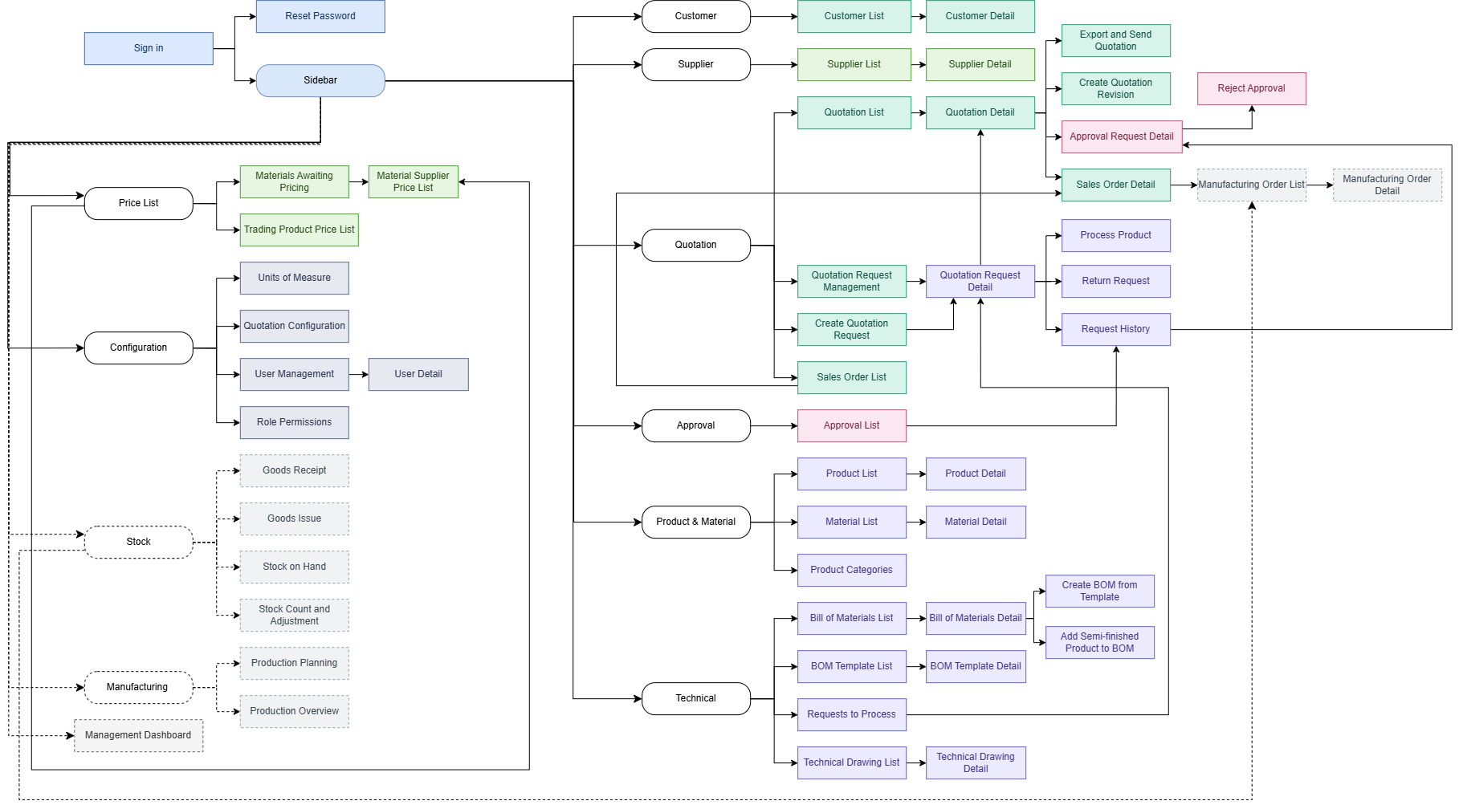
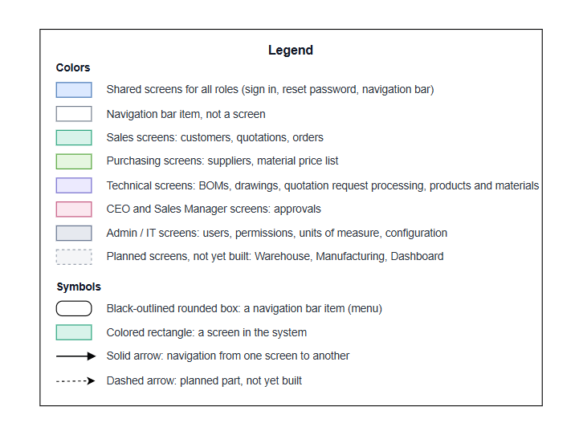

b. Screen List
SCR-ID | Screen Name | Module | Description | FT-ID | UC-ID
SCR-01 | Sign In | AUTH | Đăng nhập vào hệ thống bằng email và mật khẩu | FT-01 | UC-001
SCR-02 | Reset Password | AUTH | Đặt lại mật khẩu mới qua liên kết gửi về email khi người dùng quên | FT-03 | UC-100
SCR-03 | Change Password | AUTH | Cho người dùng đang đăng nhập tự đổi mật khẩu | FT-04 | UC-101
SCR-04 | User Management | AUTH | Tạo tài khoản, gán vai trò, đặt lại mật khẩu và khóa hoặc mở lại tài khoản | FT-08 | UC-006, UC-007, UC-008
SCR-05 | User Detail | AUTH | Xem và chỉnh sửa thông tin một tài khoản người dùng | FT-08 | UC-006, UC-007, UC-008
SCR-06 | Role Permissions | AUTH | Quy định mỗi vai trò được dùng những chức năng nào | FT-09 | UC-003, UC-004, UC-005
SCR-07 | Units of Measure | AUTH | Khai báo và quản lý các đơn vị đo dùng chung | FT-10 | UC-014
SCR-08 | Quotation Configuration | AUTH | Màn cấu hình tham số tính giá, chi phí chung, hao hụt, ngưỡng và người phê duyệt, và ngưỡng phân loại khách | FT-11, FT-12, FT-13, FT-14, FT-15, FT-16, FT-17 | UC-009, UC-010, UC-011, UC-016, UC-020, UC-021, UC-023, UC-024, UC-025, UC-037, UC-102
SCR-09 | Customer List | BPM | Danh sách khách hàng, có tìm kiếm và lọc theo loại, nhóm và trạng thái | FT-19, FT-21 | UC-028, UC-030, UC-103
SCR-10 | Customer Detail | BPM | Xem và chỉnh sửa thông tin khách hàng: liên hệ, mã số thuế, người liên hệ và thống kê báo giá | FT-19, FT-20, FT-22, FT-23, FT-24, FT-26 | UC-028, UC-033, UC-034, UC-035, UC-036, UC-064, UC-103, UC-104
SCR-11 | Supplier List | BPM | Danh sách nhà cung cấp, có tìm kiếm và lọc | FT-25 | UC-029
SCR-12 | Supplier Detail | BPM | Xem và chỉnh sửa thông tin nhà cung cấp | FT-25, FT-26 | UC-029, UC-064
SCR-13 | Create Quotation Request | SALE | Tạo yêu cầu báo giá mới, liệt kê từng sản phẩm khách cần kèm số lượng, kích thước và hình ảnh | FT-27 | UC-065, UC-066
SCR-14 | Quotation Request Management | SALE | Danh sách toàn bộ yêu cầu báo giá, có tìm kiếm và lọc theo trạng thái, tiến độ | FT-33 | UC-106
SCR-15 | Requests to Process | SALE | Danh sách các yêu cầu đang chờ kỹ thuật tiếp nhận và xử lý | FT-28, FT-33 | UC-067, UC-068, UC-069, UC-069A, UC-070, UC-071, UC-072, UC-106
SCR-16 | Quotation Request Detail | SALE | Xem và xử lý yêu cầu: nhận xử lý, xử lý từng sản phẩm, bổ sung, theo dõi trạng thái và hủy | FT-28, FT-29, FT-31, FT-32, FT-33, FT-34, FT-36 | UC-067, UC-068, UC-069, UC-069A, UC-070, UC-071, UC-072, UC-073, UC-075, UC-105, UC-106
SCR-17 | Process Product | SALE | Gắn một mặt hàng khách cần với sản phẩm và định mức, hoặc tạo mới | FT-29 | UC-073
SCR-18 | Return Request | SALE | Nhập lý do khi kỹ thuật trả yêu cầu về cho nhân viên kinh doanh bổ sung | FT-30 | UC-074
SCR-19 | Request History | SALE | Xem lại toàn bộ quy trình của một yêu cầu | FT-35 | UC-076
SCR-20 | Quotation List | SALE | Danh sách báo giá, có tìm kiếm và lọc theo trạng thái, khách hàng | FT-37 | UC-073
SCR-21 | Quotation Detail | SALE | Xem và xử lý báo giá: giá từng dòng, cách tính, chiết khấu, thuế, điều khoản, duyệt nội bộ và gửi khách | FT-38, FT-39, FT-40, FT-41, FT-42, FT-43, FT-44, FT-46, FT-48 | UC-074, UC-080, UC-083, UC-084, UC-086, UC-087A, UC-088, UC-107, UC-108
SCR-22 | Export and Send Quotation | SALE | Chọn định dạng Word/PDF và gửi báo giá cho khách qua email | FT-45 | UC-087, UC-087A
SCR-23 | Create Quotation Revision | SALE | Tạo bản báo giá mới khi khách yêu cầu chỉnh sửa | FT-47 | UC-109
SCR-24 | Sales Order List | SALE | Danh sách đơn bán hàng, có tìm kiếm và lọc theo trạng thái | FT-50 | UC-081
SCR-25 | Sales Order Detail | SALE | Xem và cập nhật đơn bán hàng: các dòng hàng và trạng thái | FT-49, FT-50 | UC-081, UC-089
SCR-26 | Approval List | SALE | Danh sách các yêu cầu phê duyệt báo giá đang chờ hoặc đã xử lý | FT-52, FT-54 | UC-027, UC-084, UC-110
SCR-27 | Approval Request Detail | SALE | Người duyệt xem thông tin yêu cầu và chấp thuận hoặc từ chối | FT-51, FT-53, FT-54 | UC-027, UC-081, UC-083, UC-110
SCR-28 | Reject Approval | SALE | Nhập lý do khi từ chối một yêu cầu phê duyệt | FT-53 | UC-081
SCR-29 | Product List | PROD | Danh sách sản phẩm gia công và hàng thương mại, có tìm kiếm và lọc theo loại, trạng thái | FT-56, FT-58 | UC-038, UC-045
SCR-30 | Product Detail | PROD | Xem và chỉnh sửa sản phẩm: loại, nhóm, giá bán, trạng thái và điều kiện kích hoạt | FT-56, FT-58, FT-59, FT-60, FT-62 | UC-038, UC-044, UC-045, UC-051, UC-111
SCR-31 | Material List | PROD | Danh sách vật tư và bán thành phẩm, có tìm kiếm và lọc | FT-56, FT-58 | UC-038, UC-045
SCR-32 | Material Detail | PROD | Xem và chỉnh sửa vật tư: nhóm, đơn vị, tỷ lệ hao hụt và thu hồi phế liệu | FT-56, FT-58, FT-61 | UC-038, UC-041, UC-045
SCR-33 | Product Categories | PROD | Quản lý các nhóm dùng để phân loại sản phẩm và vật tư | FT-57 | UC-045
SCR-34 | Bill of Materials List | TECH | Danh sách định mức của sản phẩm và bán thành phẩm, kèm phiên bản và trạng thái | FT-64, FT-69, FT-70 | UC-058, UC-060, UC-112
SCR-35 | Bill of Materials Detail | TECH | Tạo và chỉnh sửa định mức: vật tư, kích thước, hao hụt, công đoạn và giá vốn ước tính | FT-64, FT-65, FT-66, FT-67, FT-68, FT-71, FT-72 | UC-016, UC-017, UC-044, UC-057A, UC-058, UC-060A, UC-061, UC-062, UC-063, UC-063A, UC-082
SCR-36 | BOM Template List | TECH | Danh sách các định mức mẫu dùng để tạo nhanh định mức mới | FT-72 | UC-062, UC-063, UC-063A
SCR-37 | BOM Template Detail | TECH | Tạo và chỉnh sửa định mức mẫu, kể cả mẫu theo kích thước | FT-72 | UC-062, UC-063, UC-063A
SCR-38 | Technical Drawing List | TECH | Danh sách bản vẽ kỹ thuật của sản phẩm, kèm phiên bản | FT-74 | UC-053, UC-054, UC-055
SCR-39 | Technical Drawing Detail | TECH | Xem, tải lên và xác nhận bản vẽ kỹ thuật | FT-74 | UC-053, UC-054, UC-055
SCR-40 | Create BOM from Template | TECH | Chọn mẫu và nhập số đo để tạo nhanh định mức mới | FT-72 | UC-062, UC-063, UC-063A
SCR-41 | Add Semi-finished Product to BOM | TECH | Tạo nhanh một bán thành phẩm mới ngay khi đang lập định mức | FT-73 | UC-057A
SCR-42 | Material Supplier Price List | INV | Danh sách và chi tiết giá mua vật tư theo từng nhà cung cấp, kèm bước duyệt và chọn bảng giá áp dụng | FT-76, FT-77, FT-78 | UC-050, UC-112, UC-113
SCR-43 | Trading Product Price List | INV | Theo dõi giá mua, giá bán và trạng thái giá của các mặt hàng thương mại | FT-76, FT-77, FT-62 | UC-050, UC-051, UC-113
SCR-44 | Materials Awaiting Pricing | INV | Danh sách vật tư chưa có giá nhà cung cấp để bộ phận Mua hàng cập nhật | FT-79 | UC-091
SCR-45 | Goods Receipt | INV | Ghi nhận phiếu nhập kho | FT-80 | UC-092
SCR-46 | Goods Issue | INV | Ghi nhận phiếu xuất kho | FT-81 | UC-093
SCR-47 | Stock on Hand | INV | Xem số lượng hàng hiện có và cảnh báo khi sắp hết | FT-82, FT-84 | UC-094, UC-095
SCR-48 | Stock Count and Adjustment | INV | Đối chiếu và điều chỉnh số lượng trong kho | FT-83 | UC-093
SCR-49 | Manufacturing Order List | MFG | Tạo và quản lý các lệnh sản xuất | FT-85 | UC-114
SCR-50 | Manufacturing Order Detail | MFG | Xem chi tiết lệnh sản xuất: nhu cầu vật tư, đối chiếu tồn kho và trạng thái | FT-86, FT-87, FT-88 | UC-095, UC-097, UC-115
SCR-51 | Production Planning | MFG | Sắp xếp các lệnh sản xuất theo hạn giao hàng | FT-89 | UC-116
SCR-52 | Production Overview | MFG | Tổng hợp khối lượng sản xuất cho quản lý | FT-90 | UC-117
SCR-53 | Management Dashboard | RPT | Tổng hợp số liệu về báo giá, đơn hàng, sản xuất và tồn kho cho CEO | FT-91 | UC-118

4.3 External API Inventory
Hệ thống có một điểm tích hợp API ngoài là việc gửi thư điện tử. Khi gửi báo giá cho khách hoặc gửi liên kết đặt lại mật khẩu, hệ thống chuyển thư qua máy chủ thư đi cấu hình trong hệ thống, và máy chủ này gửi tới hộp thư của người nhận.

API-ID | API Name | Calling Path | Description
API-01 | Gửi thư qua máy chủ thư đi | Từ màn Xuất và gửi báo giá (SCR-22), nút Gửi email cho khách; và từ luồng đặt lại mật khẩu (SCR-02) | Hệ thống dùng mẫu thư của Odoo soạn email kèm file báo giá, hoặc thư chứa liên kết đặt lại mật khẩu, rồi chuyển tới máy chủ thư đi để gửi đến người nhận

4.4 Background Job Inventory

JOB-ID | Name | Group | Description | FT-ID | UC-ID
JOB-01 | Tự động hết hiệu lực báo giá quá hạn | Bán hàng, chạy hằng ngày | Mỗi ngày hệ thống rà các báo giá đã quá hạn hiệu lực mà khách chưa chốt, rồi tự chuyển những báo giá đó sang trạng thái hết hiệu lực. | FT-47 | UC-109
JOB-02 | Dọn dữ liệu tạm từ yêu cầu báo giá | Kỹ thuật, chạy hằng ngày | Mỗi ngày hệ thống xóa các sản phẩm và định mức tạm được tạo trong lúc xử lý yêu cầu báo giá, khi yêu cầu đó đã bị bỏ dở, để tránh tồn dữ liệu thừa. | FT-28 | UC-068, UC-069
JOB-03 | Dọn sản phẩm gia công nháp không dùng | Sản phẩm và Vật tư, chạy hằng ngày | Mỗi ngày hệ thống đánh dấu ngừng sử dụng cho các sản phẩm gia công còn ở trạng thái nháp mà không còn gắn với yêu cầu hay định mức nào, để danh mục gọn gàng. | FT-57 | UC-045
JOB-04 | Cảnh báo tồn kho dưới mức tối thiểu (dự kiến) | Kho, chạy hằng ngày | Dự kiến mỗi ngày hệ thống rà các mặt hàng có số lượng tồn xuống dưới mức tối thiểu, rồi nhắc người phụ trách để bổ sung kịp thời. Tác vụ này chưa được lập trình. | FT-83 | UC-093
JOB-05 | Cảnh báo lệnh sản xuất có nguy cơ trễ hạn (dự kiến) | Sản xuất, chạy hằng ngày | Dự kiến mỗi ngày hệ thống rà các lệnh sản xuất sắp đến hoặc đã quá hạn giao, rồi nhắc người phụ trách để ưu tiên xử lý. Tác vụ này chưa được lập trình. | FT-89 | UC-116

